KIBOCSÁTÁSI TENDENCIÁK ÉS AZ ÉGHAJLAT-POLITIKAI FELLÉPÉS TERÉN ELÉRT ELŐREHALADÁS

Az üvegházhatásúgáz-kibocsátások és az EU nemzetközi kötelezettségvállalásai
Az Éghajlatváltozási Kormányközi Testület (IPCC) 2023 márciusában megerősítette, hogy az ember okozta üvegházhatásúgáz-kibocsátás (ÜHG-kibocsátás) által kiváltott globális felmelegedés növeli az éghajlati és időjárási szélsőségek gyakoriságát és súlyosságát, ami világszerte kiterjedt és kedvezőtlen hatást gyakorol az emberekre és a természetre. A felmelegedés minden növekedése erősíti a hatásokat, és sürgősen globális éghajlat-politikai fellépésre van szükség a globális felmelegedés korlátozása és a hatásaihoz való alkalmazkodás érdekében. A globális ÜHG-kibocsátásnak 2030-ra 43 %-kal, 2050-re pedig 84 %-kal a 2019-es szint alá kell csökkennie, a 2050-es évek elején pedig el kell érni a globális karbonsemlegességet, ha a hőmérséklet-emelkedést – túllépés nélkül vagy korlátozott túllépéssel – 1,5 °C-ra akarjuk korlátozni. Az ÜHG-kibocsátás csökkentése számos járulékos előnnyel jár, többek között a levegőminőség, az egészség, a biológiai sokféleség és az energiabiztonság szempontjából.
Európa az 1980-as évek óta a globális átlagnál kétszer nagyobb mértékben melegszik, ami messzemenő hatást gyakorol a térség társadalmi-gazdasági szerkezetére és ökoszisztémáira. 2022-ben a melegedő éghajlattal összefüggő további pusztító hatások jelentkeztek, és egyre gyakoribbá váltak a szélsőséges időjárási események. A sok helyen hőmérsékleti rekordokat döntő, késő tavaszi és nyári hőhullámok rekordszámú, nagyon erős hőstresszel járó napot eredményeztek, ami Európa-szerte 61 000-et meghaladó többlethalálozáshoz vezetett. A meleg és száraz tavaszi és nyári körülményeket, amelyek Európa nagy részén aszályt okoztak és számos, nagy kiterjedésű vegetációtüzet váltottak ki, ősszel bőséges csapadék és intenzív áradások követték, amelyek több tucat halálesetet okoztak. Összességében 2022 nyara volt az Európában valaha regisztrált legmelegebb nyár. A hőmérsékleti rekordok megdőlése 2023-ban is folytatódott, megerősítve az éghajlatváltozás rendkívüli ütemét. A regisztrált legmelegebb hónap a július volt, amikor a globális hőmérséklet 1,5 °C-kal volt melegebb az iparosodás előtti átlaghőmérsékletnél. A hőmérséklet emelkedése és a szélsőséges események növekvő gyakorisága számos vegetációtűzhöz járult hozzá, és 2023. július végére EU-szerte több mint 182 000 hektárt érintettek, ami 40 %-kal meghaladja a 2003 és 2022 közötti átlagot, miközben Európa egyes részeit példátlan árvizek sújtották.
2022-ben a globális kibocsátás tendenciája visszatért a világjárvány előtti növekvő tendenciához, és 53,8 milliárd tonna szén-dioxid-egyenértéket ért el, ami jóval meghaladja a 2019. évi kibocsátást. A Közös Kutatóközpont előzetes adatai szerint a globális ÜHG-kibocsátás 2022-ben 1,4 %-kal nőtt a 2021. évi szinthez képest, míg ugyanezen időszakban a globális GDP 3,4 %-kal nőtt, mivel a világgazdaság világjárvány utáni élénkülése folytatódott. Az ÜHG-kibocsátás növekedését leginkább a közlekedés okozta (+4,7 %, azaz 361 millió tonna szén-dioxid-egyenérték), bár még mindig elmaradt a világjárvány előtti szinttől, ezt követte az üzemanyag-előállítás (+2,6 %, azaz 157 millió tonna szén-dioxid-egyenérték) és az energia (+0,9 %, azaz 136 millió tonna szén-dioxid-egyenérték). A nagyobb kibocsátók körében a legjelentősebb növekedés Indonéziában (+10 %, azaz 113 millió tonna szén-dioxid-egyenérték) és Indiában (+5 %, azaz 189 millió tonna szén-dioxid-egyenérték) következett be, míg Kínában korlátozott növekedés jelentkezett (+0,3 %, azaz 52 millió tonna szén-dioxid-egyenérték).
A 2022-re vonatkozó ideiglenes uniós adatok szerint a teljes ÜHG-kibocsátás (a földhasználat, a földhasználat-változtatás és az erdőgazdálkodás, valamint a nemzetközi légi közlekedés nélkül) 2021-hez képest 2,4 %-kal csökkent, folytatva a 30 éves csökkenő tendenciát, míg az uniós GDP 2022-ben 3,5 %-kal nőtt (1a. ábra). Az uniós kibocsátáskereskedelmi rendszer (EU ETS) hatálya alá tartozó kibocsátások 0,2 %-kal, az ETS hatályán kívül eső kibocsátások pedig 2,9 %-kal csökkentek.
1. ábra: Az EU ÜHG-kibocsátása (a földhasználat, a földhasználat-változtatás és az erdőgazdálkodás nélkül) ágazatonkénti bontásban
1a. ábra | 1b. ábra
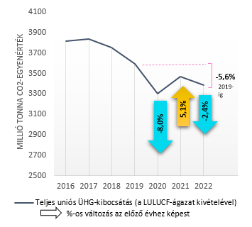 | 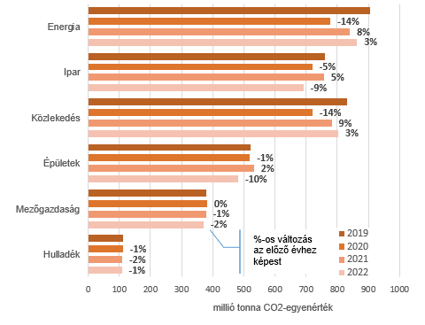

Az elmúlt 3-4 év rendkívüli eseményei összetettebbé tették az ÜHG-kibocsátási tendenciák értékelését, és továbbra is hatással vannak a 2022. évi kibocsátásokra. A nagyobb egyértelműség végett ez a jelentés ezért a kibocsátások éves változását értékeli, és azt összeveti a világjárvány előtti szinttel. A Covid19-világjárvány miatti lezárások és korlátozások az ÜHG-kibocsátás példátlan, de ideiglenes, 8 %-os csökkenéséhez vezettek 2020-ban. 2021-ben a gazdasági fellendülés eltérő módon érintette a régiókat és az ágazatokat. Egyes ágazatok, például a közlekedési ágazat kibocsátásai és az utazáshoz kapcsolódó kibocsátások csak 2022-ben álltak vissza teljes mértékben. A 2021-ben kezdődött energiaválság 2022-ben is folytatódott, és azt tovább súlyosbította az Ukrajna elleni, provokáció nélkül indított és indokolatlan orosz invázió, amely rekordmagasságúra emelte az energiaárakat, különösen a gázárakat. Ezen túlmenően az atomenergia-termelés lecsökkent szintje, valamint az alacsony szintű vízenergia-termelés a kőszén és a lignit villamosenergia-termelési célú felhasználásának a 2021-ben regisztrált szintet meghaladó növekedéséhez vezetett. A magas energiaárak az ipari és a háztartási energiaigény csökkentésére irányuló intézkedéseket is eredményeztek.
Az ágazatonkénti bontásban közölt uniós kibocsátások ezeket a változásokat mutatják (1b. ábra). Az energia- és a közlekedési ágazat kibocsátása 2022-ben várhatóan növekedni fog, bár továbbra is a 2019-es, azaz a világjárvány előtti szint alatt marad, míg az épületek és az ipar esetében jelentős kibocsátáscsökkenés várható, főként az energiaárak folyamatos emelkedése miatt. A 2022. évi enyhe csökkenés ellenére a mezőgazdasági kibocsátások továbbra is nagyjából a tíz évvel ezelőtti szinten vannak.
Úgy tűnik, hogy a földhasználat, földhasználat-változtatás és erdőgazdálkodás ágazatából (a továbbiakban: LULUCF-ágazat) származó nettó ÜHG-elnyelésre vonatkozó, 2022. évi ideiglenes adatok arra utalnak, hogy megtört a közelmúltbeli csökkenő tendencia, és 2021-hez képest várhatóan 6 %-kal nő a szénelnyelők száma, bár a megközelítőleges kibocsátások továbbra is kiterjedt felülvizsgálat tárgyát képezik. Következésképpen 2022-ben (a LULUCF-ágazatot is beszámítva) a teljes nettó ÜHG-kibocsátás évi 3,0 %-kal csökkent, ami az 1990-es szinthez képest 32,5 %-os csökkenést jelent.
Az EU-ban a légijármű-üzembentartók hitelesített kibocsátása jelentősen, 75 %-kal nőtt 2021-hez képest, mivel az ágazat helyreáll a Covid19-világjárvány alatti rendkívül alacsony tevékenységi szintről.

A klímasemlegességi célkitűzés felé
Az éghajlat-politika terén elért előrehaladásnak az energiaunió és az éghajlat-politika irányításáról szóló rendelet szerinti értékelésén túlmenően ez a jelentés idén első alkalommal értékeli az európai klímarendelet alapján elért előrehaladást, többek között a tagállamok által a 2050-re teljesítendő uniós klímasemlegességi célkitűzés megvalósítása terén közösen elért előrehaladást. Ez a jelentés több szempontból és több forrásból is megvizsgálja az előrehaladást, és figyelembe veszi a klímasemleges és reziliens gazdaság eléréséhez vezető számos lehetséges út összetettségét.
A 2022. évi ideiglenes adatok összességében azt jelzik, hogy az EU-n belüli nettó ÜHG-kibocsátás (a LULUCF-ágazatot is beleértve és a nemzetközi szállítás nélkül) folyamatosan csökken, összhangban az EU 2030-ra kitűzött (55 %-os) ÜHG-csökkentési céljával, valamint az EU 2050-re teljesítendő klímasemlegességi célkitűzésének eléréséhez vezető lineáris pályával. A kibocsátáscsökkentés ütemének azonban fel kell gyorsulnia, az elmúlt évtizedben elért átlagos éves kibocsátáscsökkentés csaknem háromszorosára (lásd a 2a. ábrát). Az éghajlatváltozás mérséklését célzó korábbi törekvésekhez képest a legjelentősebb mértékű kibocsátáscsökkentésre az épületek és a közlekedés esetében van szükség, ahol a dekarbonizáció üteme lassú, sőt az ellenkező irányba halad. A LULUCF-ágazaton belüli fellépés ugyanakkor elengedhetetlen a szén-dioxid-eltávolítás jelentős növelésének eléréséhez. Bár a mezőgazdaságtól elvárt kibocsátáscsökkentés elérése megvalósíthatónak tűnik az elmúlt három évtizedben elért előrehaladás vizsgálatakor, aggodalomra ad okot, hogy az elmúlt években nem történt jelentős előrehaladás, ami sebességváltást tesz szükségessé (3b. ábra).
Az ilyen kibocsátáscsökkentés – bár jelentős nagyságrendű – nem példa nélküli. A világjárványt megelőző két évben a kibocsátások – az energiahatékonyság, valamint a megújuló energiaforrások gyors elterjedése terén elért előrehaladás miatt – évente átlagosan 120 millió tonna CO₂ egyenértékkel csökkentek. 2022-ben valamennyi uniós szereplő – köztük az energiaigényes ipar is – csökkentette energiaigényét a világjárvány előtti szinthez képest, és az előző öt évhez viszonyítva több mint 18 %-os gázmegtakarítást ért el.
2. ábra: Az EU nettó ÜHG-kibocsátása, céljai és az összesített tagállami előrejelzések
2a. ábra | 2b. ábra
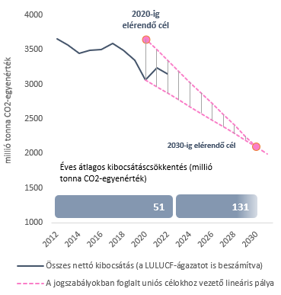 | 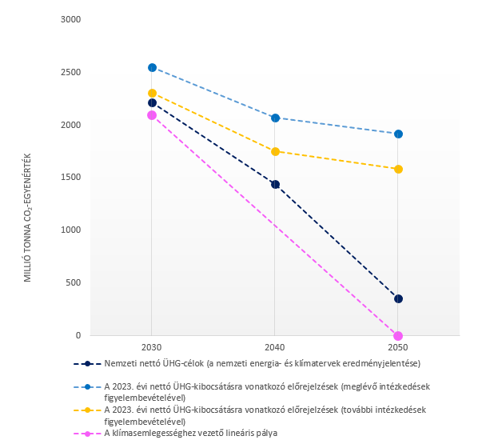

Az energiaválság példátlan lendületet adott a megújuló energiának is. 2022-ben rekordmagas, mintegy 60 GW szél- és napenergia-kapacitást telepítettek az EU-ban, és a hőszivattyúk piaca – kb. 3 millió egységgel (+37 %) – új rekordot döntött. A gépkocsipiacok folyamatos zsugorodása és a magasabb gyártási költségek ellenére az Európában értékesített elektromos gépkocsik aránya 2022-ben elérte a 21,6 %-ot, míg a nyilvános töltőállomások rendelkezésre állása 2021-hez képest ugrásszerűen, több mint 50 %-kal nőtt.
Ezen irány fenntartásához azonban elengedhetetlen az uniós tagállamok fellépése. A tagállamok 2023. március 15-én aktualizálták ÜHG-előrejelzéseiket, és első alkalommal vették számba az eredeti integrált nemzeti energia- és klímatervükben meghatározott célkitűzések, célok és hozzájárulások terén elért előrehaladást. A meglévő nemzeti energia- és klímatervek múltbeli célokat tükröznek, amelyeket azt megelőzően tűztek ki, hogy az EU az európai zöld megállapodás keretében ambiciózusabbá tette éghajlatvédelmi törekvését. Ez az értékelés az integrált nemzeti energia- és klímatervek tagállamok általi aktualizálásának fontos folyamatához is hozzájárul, amely jelenleg zajlik.
3. ábra: Az uniós ÜHG-kibocsátás és -elnyelés az ágazatok, a múltbeli tendenciák és a szükséges csökkentések szerinti bontásban
 | 3a. ábra | 3b. ábra
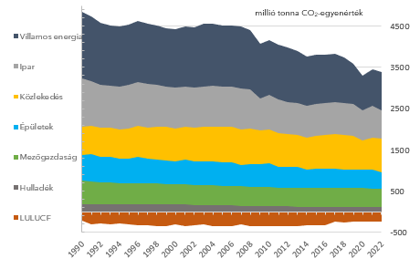 |  |  | 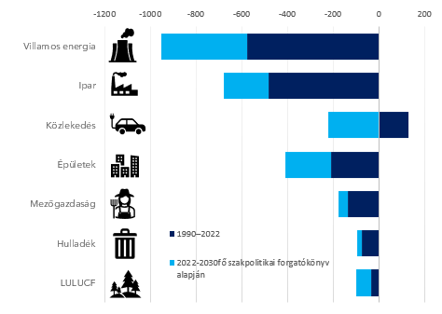

A 2023. évi nemzeti energia- és klímatervek eredményjelentéseiben a tagállamok több mint fele azt a célt tűzte ki, hogy hosszú távú nemzeti stratégiájával összhangban 2050-re vagy korábban elérje a klímasemlegességet. A tagállamok többsége 2050-ig számszerűsített nemzeti ÜHG-célokat is megjelölt. Az EU-27-re vonatkozó összesítést követően a tagállamok által a különböző jelentéstételi tevékenységek keretében közölt nemzeti ÜHG-célok a jogszabályokban foglalt uniós célkitűzések bizonyos hiányosságait jelzik (ilyen a 2030-ra kitűzött −55 %-os nettó ÜHG-csökkentési céltól való, mintegy 3 %-os eltérés és a 2050-re kitűzött nettó zéró ÜHG-kibocsátástól való, mintegy 8 %-os eltérés), bár az uniós szinten meghatározott célkitűzések elérésére irányuló szándékot tükrözik (lásd a 2b. ábrát).
A tagállamok ÜHG-kibocsátásra vonatkozó előrejelzései további jelzéseket adnak az uniós ÜHG-kibocsátás várható alakulásáról. A 2023 márciusában benyújtott legutóbbi előrejelzések egyértelműbben mérik, hogy mekkora kockázatot jelent, ha az EU elmulasztja éghajlat-politikai céljainak teljesítését. A meglévő szakpolitikai intézkedéseket figyelembe véve az uniós szintű összesített előrejelzések 15 százalékpontos eltérést mutatnak a 2030-ra kitűzött 55 %-os uniós ÜHG-csökkentési célhoz képest, és további szakpolitikai intézkedések figyelembevételekor kisebb, 5 százalékpontos eltérést mutatnak (2b. ábra). A klímasemlegesség 2050-ig történő elérése érdekében az uniós tagállamoknak még további mérséklési intézkedéseket kell hozniuk ahhoz, hogy mintegy 1 600 millió tonna szén-dioxid-egyenérték (azaz 34 százalékpont) csökkenést érjenek el.
Az uniós tagállamok továbbá több mint 3 000, túlnyomórészt kifejezetten az ÜHG-kibocsátás csökkentését és a szén-dioxid-eltávolítás növelését célzó egyedi szakpolitika és intézkedés terén számoltak be előrehaladásról. A kifejezetten a dekarbonizációval foglalkozó intézkedések mintegy egyharmada újonnan (azaz 2022-től vagy későbbi időponttól) végrehajtott intézkedés. Az éghajlatváltozás mérséklésére irányuló, 2023-ban bejelentett intézkedések száma 19 %-kal magasabb, mint az előző jelentéstételi ciklusban. Ez összhangban van az EU ambiciózusabb éghajlatvédelmi törekvésével, és tükrözi a 2024 júniusáig véglegesítendő aktualizált nemzeti energia- és klímatervek előkészítésére irányuló munkát.
4. ábra: Az egyedi szakpolitikák és intézkedések száma (dekarbonizációs dimenzió) az érintett ágazatok szerinti bontásban, valamint a bejelentett várható kibocsátás-megtakarítás és a nettó elnyelés növekedése szerint összesítve
4a. ábra | 4b. ábra
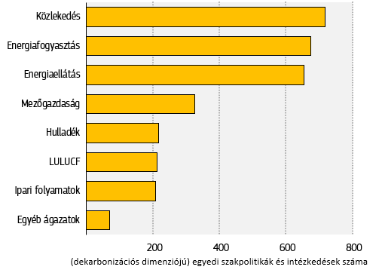 | 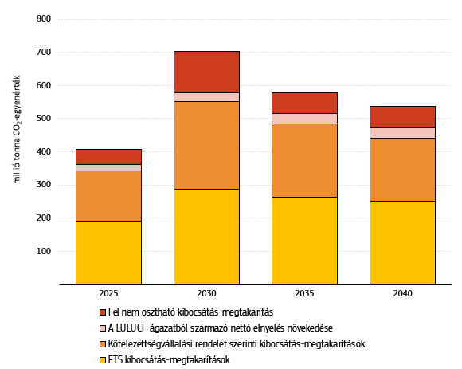

A legtöbb intézkedéssel érintett ágazatok: a közlekedés (23 %), az energiafogyasztás (22 %) és az energiaellátás (21 %), ami részben az ágazati kihívásokat és prioritásokat tükrözi (4a. ábra). Az ezen intézkedésektől várható (előzetes) kibocsátás-megtakarításra vonatkozó tájékoztatás fontos a tervezett és a végrehajtott intézkedések várható előrehaladásának értékeléséhez. Sajnálatos módon 2023-ban mindössze 18 tagállam számolt be jelentős mennyiségű előzetes megtakarításról legalább egy év és egy intézkedés tekintetében. Ez alacsonyabb, mint 2021-ben, ami az összesített értékelést különösen megnehezíti (4b. ábra). Ez ismételten rávilágít arra, hogy a tagállamoknak fokozniuk kell a végrehajtott szakpolitikák hatásainak szisztematikusabb – előzetes és utólagos – értékelésére irányuló tevékenységet.
Következésképpen, bár – amint azt a legfrissebb adatok is jelzik – az ÜHG-kibocsátás továbbra is csökken, és biztató jelek utalnak a helyszíni fellépésre, az EU éghajlat-politikai célkitűzései terén tanúsított előrehaladás elégtelennek tűnik. Leginkább azokon a területeken van szükség fellépésre, ahol:
- még mindig jelentős mértékű kibocsátáscsökkentésre van szükség (épületek, közlekedés);
- a közelmúltban elért előrehaladás túl lassú (mezőgazdaság);
- a számadatok nem a megfelelő irányban alakultak (földhasználat, földhasználat-változtatás és erdőgazdálkodás).
Az értékelésből kiderül, hogy az EU-nak és a tagállamainak jelentősen fokozniuk kell a változás ütemét ahhoz, hogy 2050-re biztonságosabb – biztosabb – klímasemlegességi pályára álljanak. Az „Irány az 55 %!” intézkedéscsomagot maradéktalanul el kell fogadni, és minden részét mielőbb végre kell hajtani. Részletesebb nyomon követésre van szükség annak értékeléséhez, hogy milyen előrehaladás történt a különböző ágazatok kibocsátásait ösztönző tényezők terén, annak érdekében, hogy jobban ki lehessen emelni azokat a területeket, ahol nem történt előrehaladás, vagy fokozottabb fellépésre van szükség.

Az EU-n belüli éghajlat-politikai fellépés terén elért előrehaladás
Az „Irány az 55 %!” intézkedéscsomag az EU-t az éghajlat-politikai céljainak méltányos, költséghatékony és versenyképes módon történő eléréséhez szükséges pályára állítja. A csomagban szereplő kulcsfontosságú javaslatok többségét a társjogalkotók elfogadták, és az uniós szakpolitikák immár összhangban vannak az európai klímarendeletben 2030-ra kitűzött aktualizált céllal. Az „Irány az 55 %!” intézkedéscsomag szerinti új jogszabályok végrehajtása lehetővé fogja tenni az EU és a tagállamai számára, hogy 2030-ra az 1990-es szinthez képest legalább 55 %-kal csökkentsék a nettó ÜHG-kibocsátást (Lásd a „Technikai információk” című bizottsági szolgálati munkadokumentum 1. fejezetét).
A felülvizsgált uniós kibocsátáskereskedelmi irányelv a kibocsátáscsökkentés tekintetében a 2005-ös 43 %-os szintről 2030-ig 62 %-ra növeli a jelenlegi rendszer ambíciószintjét, és a rendszert a nemzetközi tengeri szállításra is kiterjeszti. Külön szén-dioxid-árazási rendszer vonatkozik majd a közúti közlekedésre és az épületekre, valamint az alacsony kibocsátású ágazatokban végzett tüzelőanyag-égetésre (ETS2), az érintett ágazatokban a 2005-ös szinthez képest 42 %-os kibocsátáscsökkentési cél kitűzésével. A módosított közös kötelezettségvállalási rendelet a hatálya alá tartozó ágazatokban a 2005-ös 29 %-os szintről 2030-ig 40 %-ra növelte az ÜHG-kibocsátás csökkentésére vonatkozó uniós szintű célt, ami az egyes tagállamok 2030-ra vonatkozó aktualizált céljaiban is megnyilvánul. Az új LULUCF-rendelet 2030-ra 310 millió tonna szén-dioxid-egyenértéknek megfelelő nettó elnyelésre vonatkozó, átfogó uniós szintű célkitűzést határoz meg a LULUCF-ágazatban.
A klímasemlegességre való igazságos átállás biztosítása érdekében az EU létrehozta az új ETS2-t kísérő, Szociális Klímaalap elnevezésű új alapot, amely kezelni fogja a szén-dioxid-árazás új ágazatokra kifejtett hatásait, és támogatást fog nyújtani a kiszolgáltatott helyzetben lévő háztartásoknak, mikrovállalkozásoknak és közlekedőknek. Az átállás által leginkább érintett területeket támogató Igazságos Átmenet Alappal együtt (lásd a 6. fejezetet) biztosítani fogják, hogy senki ne maradjon magára. Az energiafogyasztók felelősségvállalásának elősegítését a villamosenergia-piaccal kapcsolatos legutóbbi jogalkotási kezdeményezések is kiemelik. A „nettó zéró” iparról szóló jogszabály keretében a Bizottság támogatni fogja a továbbképzésre és átképzésre szakosodott akadémiák létrehozását.
A Bizottság 2022-ben és 2023-ban további javaslatokat tett a klímasemlegességre való átállás felgyorsítására. A jogalkotók például ideiglenes megállapodásra jutottak a fluortartalmú üvegházhatású gázokról (F-gázokról) szóló, felülvizsgált rendelet tárgyában, amely tovább fogja csökkenteni az említett, rendkívül erős ÜHG-k kibocsátását. A Bizottság ambiciózusabb kibocsátáscsökkentési célokat javasolt a nehézgépjárművek esetében. A Bizottság előterjesztette továbbá a REPowerEU tervet, amely az „Irány az 55 %!” intézkedéscsomagra alapozva konkrét intézkedéseket tartalmazott az EU orosz fosszilis tüzelőanyagoktól való energiafüggőségének csökkentésére, valamint az európai zöld megállapodás végrehajtásának új intézkedésekkel történő felgyorsítására. A Bizottság a „nettó zéró” európai iparversenyképességének fokozása és – különösen a zöld technológiákra irányuló – innováció fellendítése érdekében előterjesztette a zöld megállapodáshoz kapcsolódó ipari tervet. A „Technikai információk” című bizottsági szolgálati munkadokumentum 2. fejezete áttekintést nyújt azokról a közelmúltban elfogadott szakpolitikákról, amelyek hozzájárulnak az uniós szintű szakpolitikák éghajlat-politikai célkitűzésekhez való igazításához.
A Bizottság 2021 novemberében aktualizálta a minőségi jogalkotást szolgáló eszközeit annak biztosítása érdekében, hogy az új uniós szakpolitikák összhangban legyenek az éghajlat-politikai célokkal. A hatásvizsgálati folyamat részeként most minden javasolt uniós intézkedést értékelni kell az éghajlat-politikai célkitűzésekkel – a klímasemlegességi célkitűzéssel és az alkalmazkodás terén történő előrehaladás biztosítására irányuló célkitűzéssel – való összhangjuk szempontjából, összhangban az európai klímarendelettel (az éghajlat-politikai célkitűzésekkel való összhang ellenőrzése). Ezen ellenőrzés végrehajtása terén megfelelő előrehaladás történt. Az említett vizsgálat szempontjából relevánsnak ítélt 27 hatásvizsgálatból (a Szabályozói Ellenőrzési Testület által megvizsgált 57 hatásvizsgálatból) húszról 2022 eleje óta megállapítást nyert, hogy megfelelően értékelte a kezdeményezés éghajlat-politikai célkitűzésekkel való összhangját, míg hét hatásvizsgálat nem értékelte kielégítően az éghajlati szempontokat. Ez a releváns esetek közel 75 %-át teszi ki, és tükrözi azt a tényt, hogy ez egy új követelmény. Az éghajlat-politikai célkitűzésekkel való összhang ellenőrzésének végrehajtása terén szerzett több tapasztalat birtokában az említett új hatásvizsgálati követelménynek való megfelelést tovább lehetne javítani.
Bár megfelelő előrehaladás történt annak biztosítása érdekében, hogy az uniós szakpolitikák az EU-t a klímasemleges gazdaság felé vezető pályára állítsák, a közlekedési ágazat közelmúltbeli kibocsátási tendenciái és a mezőgazdasági kibocsátáscsökkentés igen lassú üteme, valamint a szénelnyelők csökkenése aggodalomra adnak okot (lásd a 3. és 4. fejezetet). A magánforrásokból származó zöld finanszírozás terén elért előrehaladás ellenére a zöld átállás finanszírozásához jelentős mennyiségű további beruházásra van szükség. Ehhez fellépésre van szükség, különösen azért, hogy a finanszírozást át lehessen irányítani a „barna” ágazatok átállásának lehetővé tétele érdekében (lásd a 6. fejezetet).
Az európai klímarendelet előírásainak megfelelően a Bizottság 2024 elején az EU 2040-re kitűzött éghajlat-politikai céljáról szóló közleményt tesz közzé, amelyben kijelöli a már elfogadott, 2030-ra kitűzött köztes céltól a 2050-re teljesítendő kibocsátásmentességig vezető utat. Ezáltal rendelkezésre fognak állni az annak biztosításához szükséges információk, hogy az EU 2030-ra kitűzött céljainak végrehajtását célzó intézkedések és beruházások is megfelelően igazodjanak a klímasemlegesség 2050-ig történő eléréséhez vezető pályákhoz. A 2040-re kitűzött cél kiszámíthatóságot biztosít, és az előrehaladást a klímasemlegesség irányában tartja.
Az éghajlatváltozás már a korábban véltnél gyakrabban és nagyobb földrajzi területen fejt ki hatást a természetre és az emberekre. Az éghajlati kockázatok értékelése terén előrehaladás van. A Bizottság 2024 tavaszán egy, az uniós éghajlati kockázatok kezeléséről szóló közleményben reagál az éghajlati kockázatok alakulásáról és a további intézkedések szükségességéről szóló európai éghajlati kockázatértékelési tudományos jelentésben szereplő bizonyítékokra. Ezzel párhuzamosan széles körű fellépés van folyamatban a 2021. évi uniós alkalmazkodási stratégia többi vonatkozásának végrehajtása érdekében (lásd az 5. fejezetet).

Az uniós tagállamok éghajlat-politikai fellépése terén elért előrehaladás
A jelentés következő fejezetei a tagállamok által az egyes szakpolitikai területeken elért előrehaladást értékelik. Ez a szakasz áttekintést nyújt az éghajlatváltozás mérséklésével kapcsolatos célkitűzések – többek között a klímasemlegesség 2050-ig történő elérésére irányuló uniós célkitűzés – teljesítéséhez kapcsolódó ÜHG-kibocsátási tendenciákról, és a „Technikai információk” bizottsági szolgálati munkadokumentum című 5. fejezetében közölt részletes elemzésen alapul.
Az elmúlt három évtizedben az EU jelentősen csökkentette ÜHG-kibocsátását, túlteljesítve az ENSZ Éghajlatváltozási Keretegyezménye szerinti, 2020. évi kötelezettségvállalásait és a Kiotói Jegyzőkönyv második, 2013–2020-as kötelezettségvállalási időszakára kitűzött célját (KP2). Az ENSZ Éghajlatváltozási Keretegyezménye értelmében az összes ÜHG-kibocsátás (a LULUCF-ágazat nélkül és a nemzetközi légi közlekedés beszámításával) 1990-hez képest 34 %-kal csökkent az EU-27-ben és az Egyesült Királyságban. Ez 2020-ig 1,94 milliárd tonnával kevesebb szén-dioxid-egyenértéket jelent. (További részletekért lásd a „Technikai információk” című bizottsági szolgálati munkadokumentum 4. fejezetét.)
Az utóbbi években azonban a tagállamok vegyes eredményeket értek el. 2015 és 2022 között Lettországban, Finnországban és Litvániában, valamint kisebb mértékben Cipruson, Lengyelországban, Máltán, Észtországban és Írországban nőtt a nettó ÜHG-kibocsátás. Csehországban, Olaszországban, Magyarországon, Horvátországban, Franciaországban és Dániában csökkent az ÜHG-kibocsátás, de csak lassan. Az okok országonként eltérőek. Finnországban, Lettországban és Észtországban a növekvő kibocsátási tendencia a földhasználati, földhasználat-változtatási és erdőgazdálkodási ágazat szénelnyelőként betöltött szerepének drasztikus visszaesésével függ össze, míg Litvánia esetében a közlekedés és az épületek is hozzájárulnak a kibocsátás növekedéséhez. Magyarországon, Máltán és Lengyelországban nőtt a közlekedésből származó kibocsátás, míg Írországban tovább nőt a mezőgazdaságból származó kibocsátás.
2005 óta Lettország kivételével valamennyi uniós tagállamban egyértelműen csökkenő tendencia figyelhető meg az egy főre jutó ÜHG-kibocsátás és a GDP ÜHG-intenzitása tekintetében (5. ábra). A magasabb kibocsátási aránnyal rendelkező országok a gyorsabb előrehaladásuk következtében jelentősen megközelítették az uniós átlagot. Úgy tűnik azonban, hogy 2015 és 2022 között a lefelé irányuló konvergencia az uniós tagállamok többségében megtorpant.
5. ábra: A GDP ÜHG-intenzitása és az egy főre jutó ÜHG-kibocsátás az uniós tagállamokban
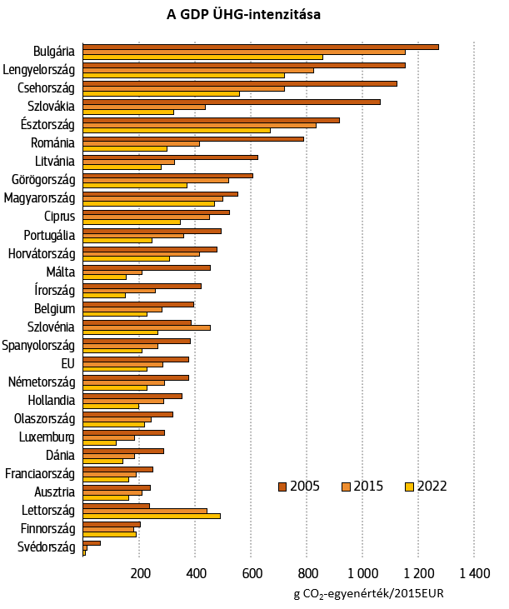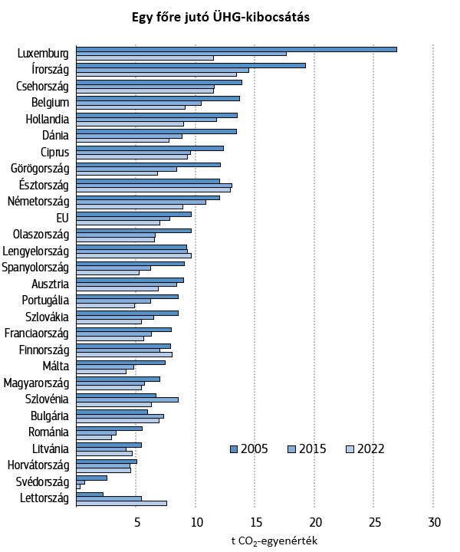
A jelenlegi és további szakpolitikák ÜHG-kibocsátásra gyakorolt várható hatására vonatkozóan a tagállamok által benyújtott információk segítségével betekintést lehet nyerni az uniós éghajlat-politikai célkitűzések megvalósítása terén elért vagy várható tagállami előrehaladásba. Az uniós tagállamok által 2023 márciusában benyújtott ÜHG-előrejelzések alapján hat ország (Lengyelország, Írország, Észtország, Csehország, Luxemburg és Lettország) arra számít, hogy az egy főre jutó kibocsátás 2030-ra jelentősen meghaladja az 5 tonna szén-dioxid-egyenértéket, ami nagyjából összhangban van a −55 %-os uniós célkitűzéssel. Ami a klímasemlegességi célkitűzést illeti, Finnország, Portugália, Szlovénia és Svédország kivételével minden tagállam még a jelenlegi és további szakpolitikák figyelembevételével is jelentős nettó ÜHG-kibocsátást prognosztizál 2050-re (lásd a „Technikai információk” című bizottsági szolgálati munkadokumentum 5. fejezetének 6. táblázatát), annak ellenére, hogy szinte minden tagállam 2050-re vagy korábban teljesítendő klímasemlegességi célt jelentett be.
A kibocsátási pályák szintén fontosak. A 6. ábra az egyes tagállamok esetében a 2022 és 2050 közötti időszakra prognosztizált kibocsátásokat veti össze egy referenciapályával, amely az éghajlatváltozással foglalkozó európai tudományos tanácsadó testület által a 2040-re kitűzött céllal kapcsolatban kiadott szakvélemény alapját képező hét klímasemlegességi pálya mediánjaként jött létre. Ezt követően a mediánpálya uniós szintű kibocsátásai aszerint kerültek kiosztásra a tagállamok között, hogy az európai zöld megállapodás kezdeményezéseihez felhasznált alaphelyzeti szakpolitikai forgatókönyvben az adott ország milyen arányban járul hozzá az uniós kibocsátásokhoz.
6. ábra: A prognosztizált ÜHG-kibocsátás túllépése a klímasemlegesség 2050-ig történő eléréséhez vezető indikatív pályához képest (a referencia-kibocsátás %-ában, teljes kibocsátás a LULUCF-ágazat nélkül)
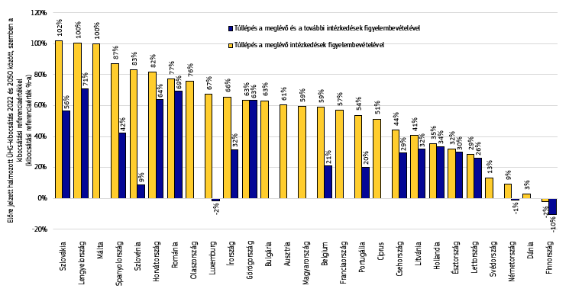

A 6. ábrán látható, hogy az EU tagállamai között jelentős különbségek vannak a klímasemlegesség felé tett előrehaladás terén. A meglévő intézkedések figyelembevételével (WEM, a sárga oszlopok) Szlovákia, Lengyelország és Málta 2022 és 2050 között arra számít, hogy a kibocsátása a klímasemlegességhez vezető referenciapálya kibocsátásának több mint kétszerese lesz. További 15 tagállam jelzi előre, hogy halmozott kibocsátása további szakpolitikák nélkül több mint 50 %-kal meghaladja a klímasemlegességi referenciaértéket. A további szakpolitikai intézkedések hatásának figyelembevételével (WAM, a kék oszlopok) a túllépések csökkennek, bár Szlovákia, Lengyelország, Horvátország, Románia és Bulgária esetében továbbra is jelentősek (50 % felettiek).
Hasonló eredmények születnek, amikor lineáris pályát tekintünk indikatív viszonyítási alapnak. Ezen a téren a legjelentősebb túllépés Málta, Olaszország, Görögország, Ausztria és Magyarország esetében figyelhető meg a meglévő intézkedéseket figyelembe vevő forgatókönyv szerint, Lengyelország, Románia, Bulgária és Horvátország esetében pedig a meglévő intézkedéseket figyelembe vevő forgatókönyv és a további intézkedéseket figyelembe vevő forgatókönyv szerint is (lásd a „Technikai információk” című bizottsági szolgálati munkadokumentum 5. fejezetének 6. táblázatát).
Ezek a tagállamok ÜHG-kibocsátási előrejelzésein alapuló elemzések tükrözik a különböző ambíció- és végrehajtási szinteket, valamint a benyújtott adatok teljességét és minőségét is. 2023. április végéig – a hivatalos határidő után több mint egy hónappal – csak 20 tagállam nyújtotta be előrejelzéseit az e-platformon keresztül. A késedelmesen benyújtott előrejelzések veszélyeztetik az ismételten benyújtott előrejelzések minőség-ellenőrzési és nyomonkövetési folyamatát. Ezen túlmenően, bár nem volt kötelező, kilenc tagállam nem nyújtott be további intézkedéseket figyelembe vevő előrejelzéseket, amelyeket a Bizottság később a meglévő intézkedéseket figyelembe vevő forgatókönyvet alkalmazó előrejelzésekkel helyettesített, Belgium esetében pedig a 2030 utáni időszakra vonatkozó információk hiányában a 2021. évi ÜHG-előrejelzéseket használta fel. A Bizottság ezért szorgalmazza, hogy a tagállamok javítsák kibocsátási előrejelzéseiket, és támogassák az elemzési kapacitást és eszközöket. Az előrejelzések fontos útmutatással szolgálnak a dekarbonizációhoz, a klímasemlegességi célkitűzés megvalósítása terén elért előrehaladás értékeléséhez, valamint a megalapozott szakpolitikai tervezés és döntések támogatásához.
2023-ban minden tagállam előrehaladásról számolt be a szakpolitikák és intézkedések terén. Bár az intézkedések száma nőtt, a bejelentett intézkedések száma tekintetében továbbra is jelentős eltérések vannak a tagállamok között. Belgium, Spanyolország, Luxemburg és Franciaország számolt be a legtöbb intézkedésről, Bulgária, Ausztria, Görögország és Málta pedig a legkevesebb intézkedésről (7. ábra).
A korábbi (2021. évi) jelentéstételhez képest a bejelentett intézkedések száma Cipruson és Luxemburgban nőtt a legnagyobb mértékben, ezen országokat Spanyolország, Portugália, Finnország, Olaszország és Észtország követi. Bulgária, Ausztria és Málta jelentős csökkenésről számolt be. Ugyanakkor a Litvánia, Észtország, Horvátország, Írország és Bulgária által bejelentett intézkedések több mint egyharmada újnak tűnik (2022-ben vagy később érvényes intézkedések). Az érintett ágazatok tekintetében (7b. ábra) megjegyzendő, hogy Lettországban és Finnországban viszonylag magas az agrárágazatot és a LULUCF-ágazatot érintő szakpolitikák és intézkedések aránya, tekintettel ezen ágazatok közelmúltbeli tendenciáira, bár a bejelentett várható kibocsátás-megtakarítás nem jelentős.

7. ábra: A tagállamok által bejelentett egyedi szakpolitikák és intézkedések száma: a végrehajtás helyzete és az érintett ágazatok
7a. ábra | 7b. ábra
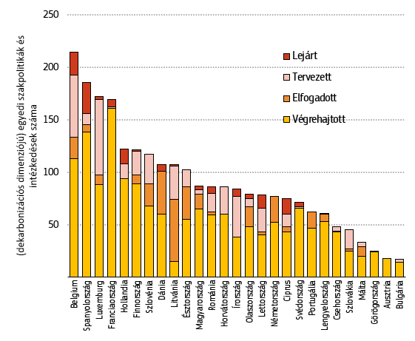 | 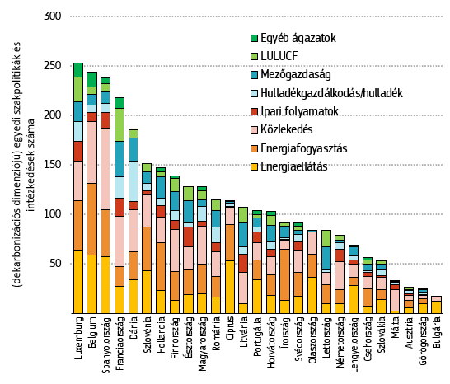

Az EU 2030-ra vonatkozó éghajlat-politikai célkitűzése és a 2050-re teljesítendő uniós klímasemlegességi célkitűzés szükségessé teszi a fosszilis tüzelőanyagok támogatásának megszüntetését, az energiahatékonyság és a megújuló energia szempontjából kedvező feltételek megteremtését, valamint a kiszolgáltatott helyzetben lévők igazságos energetikai átállással kapcsolatos igényeinek középpontba helyezését. A fosszilis tüzelőanyagok össztámogatása évek óta stabil maradt vagy enyhén csökkent, 2021-ben elérte az 56 milliárd EUR-t, de az energiaválság hatásainak enyhítését célzó intézkedések miatt a közelmúltban megemelkedett. A Bizottság becslése szerint a fosszilis tüzelőanyagok támogatása 2022-ben több mint kétszeresére nőtt 2021-hez képest, és elérte a 122 milliárd EUR-t. A tagállamoknak fel kell gyorsítaniuk a fosszilis tüzelőanyagok támogatásának megszüntetésére irányuló fellépést.
A tagállamok által az elmúlt években elért előrehaladás szintje összességében jelentősen elmarad a közép- és hosszú távú uniós éghajlat-politikai célok következő évtizedek alatti eléréséhez szükséges erőfeszítésektől. A tagállamoknak mielőbb fel kell gyorsítaniuk fellépésüket azáltal, hogy kézzelfogható előrehaladást tanúsítanak a tervezett szakpolitikák terén, valamint további sürgős intézkedéseket hoznak a gazdaságpolitikai koordináció európai szemesztere keretében kiadott országspecifikus ajánlásokkal összhangban. Több tagállam ágazati kihívásokkal és gyengeségekkel is szembesül, amelyeket további késedelem nélkül orvosolni kell.
A rendelkezésre álló információk alapján különösen Lengyelország, Írország, Lettország, Málta és Horvátország, valamint kisebb mértékben Ausztria, Észtország, Csehország, Ciprus, Olaszország és Románia esetében tűnik elégtelennek az uniós klímasemlegességi célkitűzés felé tett előrehaladás szintje.
Ez a jelenlegi értékelés azonban nem tükrözi azokat az ambiciózusabb éghajlat-politikai szándékokat, amelyeket a tagállamoknak be kell építeniük a felülvizsgált nemzeti energia- és klímatervükbe. A tagállamoknak 2023. június 30-ig be kellett nyújtaniuk aktualizált nemzeti energia- és klímatervük tervezetét a Bizottságnak. A nemzeti energia- és klímaterv-tervezeteknek tartalmazniuk kell azokat a szakpolitikákat és intézkedéseket, amelyeket az egyes tagállamok az éghajlat- és energiapolitikai céljaik elérése érdekében terveznek. A Bizottság jelenleg értékeli a nemzeti energia- és klímatervek tervezetét, és az év végéig ajánlásokat ad ki a tagállamoknak. A Bizottság arra ösztönzi a tagállamokat, hogy a 2024. június 30-ig benyújtandó, aktualizált nemzeti energia- és klímatervük végleges változatában vegyék figyelembe ezeket az ajánlásokat. A Bizottság szorgalmazza, hogy a tagállamok ragadják meg az alkalmat arra, hogy további intézkedések tervezéséhez aktualizálják nemzeti energia- és klímatervüket annak érdekében, hogy a várható kibocsátások igazodjanak az éghajlat-politikával kapcsolatos ambiciózusabb uniós célokhoz.
A nagy volumenű, hosszú távú projekteket megbízható stratégiákkal kell támogatni. A Bizottság ezért arra ösztönzi a tagállamokat, hogy vegyék fontolóra hosszú távú nemzeti stratégiáik aktualizálását, és szükség esetén tegyék azokat ambiciózusabbá és jobb minőségűvé. Az előttünk álló kihívások nagyságrendjére tekintettel a Bizottság mérlegelni fogja a klímarendelet 7. cikkének (2) bekezdése szerinti ajánlások, valamint a nemzeti energia- és klímaterv-tervezetek aktualizálására vonatkozó ajánlások kiadását.

AZ UNIÓS KIBOCSÁTÁSKERESKEDELMI RENDSZER
Az uniós kibocsátáskereskedelmi rendszer (EU ETS) az uniós éghajlat-politikai fellépés sarokköve. Az európai villamosenergia- és hőtermelésből, feldolgozóiparból és légi közlekedésből származó teljes uniós ÜHG-kibocsátás mintegy 36 %-ára terjed ki. A rendszer a teljes kibocsátásra vonatkozó összkvóta meghatározásával biztosítja, hogy ezek a kibocsátások idővel csökkenjenek. Az összkvótán belül a kibocsátási egységek kiosztása elsősorban árverés útján történik, az éghajlat-politikai fellépés és az energetikai átállás támogatására szolgáló tagállami költségvetések bevételeinek növelése céljából. Azáltal, hogy a kibocsátási egységek árát a piac határozza meg, a kibocsátáskereskedelmi rendszer költséghatékony kibocsátáscsökkentést ösztönöz.
2022-re az uniós kibocsátáskereskedelmi rendszer segítségével a 2005-ös szinthez képest 37,3 %-kal csökkentek a villamosenergia- és az ipari létesítményekből származó kibocsátások. Ezeket a kibocsátáscsökkentéseket nagyrészt az energiaágazat – a szénről a gázra való átállás és a megújuló energiaforrások fokozott elterjedése – váltotta ki. Az uniós kibocsátáskereskedelmi rendszer legutóbbi kibocsátási tendenciái azonban a Covid19-világjárvány és az energiaválság hatásait is tükrözik (lásd: Kibocsátási tendenciák).
Ezzel párhuzamosan az uniós kibocsátáskereskedelmi rendszer több mint 152 milliárd EUR, árverésből származó bevételt generált, amelyet a tagállamok nagyrészt megújuló energiával, energiahatékonysággal és alacsony kibocsátású közlekedéssel kapcsolatos projektek támogatására fordítottak. Az energiaválságot követően a tagállamok a kibocsátáskereskedelmi rendszerből származó bevételeiket a fogyasztókra és az iparágakra kifejtett negatív hatások kezeléséhez is felhasználták.
Az uniós kibocsátáskereskedelmi rendszernek az „Irány az 55 %!” intézkedéscsomag keretében történő felülvizsgálata elő fogja segíteni, hogy gyorsabban és több ágazatban csökkenjen a kibocsátás. Az Európai Parlament, valamint a Tanács keretén belül a tagállamok megállapodtak abban, hogy szigorítják a kibocsátásokra vonatkozó összkvótát, miközben a rendszert kiterjesztik a tengeri szállításból származó kibocsátásokra is (lásd: A légi közlekedés és a tengeri szállítás területén tett fellépések). Az ingyenes kibocsátási egységek csökkentése elő fogja segíteni a fokozottabb kibocsátáscsökkentést a feldolgozóiparban és a légi közlekedésben. Ugyanakkor több erőforrás mobilizálódik a kibocsátáskereskedelmi rendszer hatálya alá tartozó ágazatok dekarbonizációjának támogatására. A felülvizsgálat egyrészt arra kötelezi a tagállamokat, hogy a kibocsátáskereskedelmi rendszerből származó összes bevételt (vagy azzal egyenértékű összeget) az éghajlat-politikára, az energetikai átállásra és a szén-dioxid-árazás társadalmi kihívásainak kezelésére fordítsák, másrészt növeli az Innovációs Alap és a Modernizációs Alap méretét (további részletekért lásd a „Technikai információk” című bizottsági szolgálati munkadokumentum 2. fejezetét).
Az uniós kibocsátáskereskedelmi rendszer felülvizsgálata 2023. június 5-én lépett hatályba, a változások többsége pedig 2024. január 1-jén lép hatályba. A végrehajtási jogszabályokkal kapcsolatos munka folyamatban van. Az uniós kibocsátáskereskedelmi rendszer 2022. évi működéséről a 2023. évi szén-dioxid-piaci jelentésben találhatók további információk.

Kibocsátási tendenciák
2022-ben az uniós kibocsátáskereskedelmi rendszer hatálya alá tartozó összes kibocsátás az előző évhez képest 0,2 %-kal csökkent. Ez a villamosenergia- és az ipari létesítményekből származó kibocsátások kismértékű csökkenését, valamint a légi közlekedésből származó kibocsátások Covid19-világjárvány utáni folyamatos élénkülését tükrözi. A Covid19 előtti időszakot tekintve azonban a kibocsátások továbbra is csökkenő tendenciát mutatnak. 2022-ben a kibocsátások szintje mintegy 8 %-kal volt alacsonyabb, mint 2019-ben.
2022-ben az EU gazdasági fellendülése folytatódott, a GDP 3,5 %-kal nőtt. Az energiaágazatból és a feldolgozóiparból származó kibocsátások azonban 2021-hez képest kismértékben, 1,8 %-kal csökkentek. Ez részben az energiaválságnak és a hatásainak tudható be. Egyrészt beszűkült a földgázellátás, és a magasabb földgázárak a villamosenergia-termelési célú szénfelhasználás növekedését eredményezték. Másrészt az energiaválság hozzájárult az infláció növekedéséhez és az ipari kereslet csökkenéséhez.
Villamosenergia- és hőtermelés – kismértékű kibocsátásnövekedés
2022-ben a villamosenergia- és hőtermelésből származó kibocsátások 2021-hez képest 2,4 %-kal nőttek. Bár a villamos és a hőenergia iránti kereslet a magasabb energiaárak és az enyhébb időjárás miatt csökkent, az ágazati kibocsátások a gázról a szénre való, energiatermelési célú átállás miatt növekedtek. Az átállást egyrészt a magas földgázárak, másrészt az EU számos részén bekövetkezett aszályok váltották ki, amelyek csökkentették az atom- és a vízenergia-termelést.
Ipar – nettó kibocsátáscsökkentés
2022-ben a feldolgozóipar kibocsátása 2021-hez képest 6,5 %-kal csökkent. A magasabb energiaárak miatt például a cement-, a vas- és az acélágazat, valamint a vegyipari ágazat jelentős kibocsátáscsökkentésről számolt be 2022-ben. Ugyanakkor az olaj- és a gáztermelő ágazatban nőtt a kibocsátás, mivel a finomítók növelték a teljesítményt, hogy hasznot húzzanak a fosszilis tüzelőanyagok árának emelkedéséből.
Légi közlekedés – a kibocsátások továbbra is növekednek
Az EU-ban a légijármű-üzembentartók hitelesített kibocsátása jelentősen, 75 %-kal nőtt 2021-hez képest. Ez a légi forgalom Covid19-világjárvány miatti folyamatos élénkülését tükrözi, de még mindig csaknem 27 %-kal alacsonyabb, mint 2019-ben.
8. ábra: Az ETS hatálya alá tartozó, hitelesített kibocsátás a 2005–2022-es időszakban, tagállami előrejelzések a meglévő intézkedések figyelembevételével (2021–2030), a 2., 3. és 4. szakasz szerinti ETS-összkvóta, valamint az ETS szerinti kibocsátási egységek felhalmozódott többlete a 2008–2021-es időszakban, az Egyesült Királyság (Észak-Írország), Norvégia és Izland figyelembevételével. Megjegyzés: kiigazítás a 4. szakasz szerinti összkvóta tekintetében.
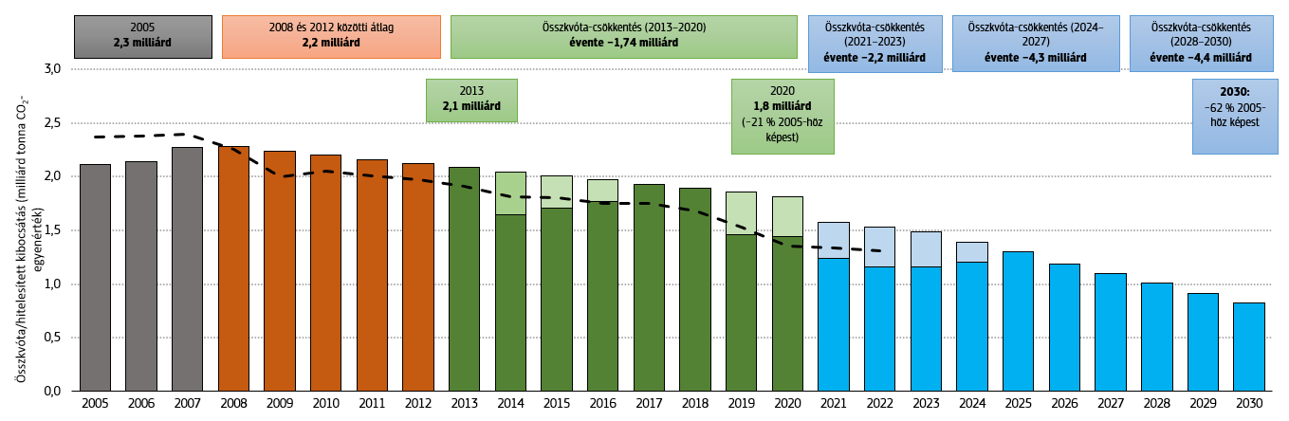

Az uniós kibocsátáskereskedelmi rendszer által megnövelt bevételek
Az uniós kibocsátáskereskedelmi rendszer jelentős bevételeket generál az éghajlat-politikai fellépéshez felhasználható kibocsátási egységek értékesítéséből (lásd a 6. fejezetet).
Mivel a szén-dioxid-ár 2022-ben emelkedett, az ETS keretébe tartozó, árverésből származó bevételek is növekedtek, összesen mintegy 38,8 milliárd EUR-t tettek ki, amely összeg 7,7 milliárd EUR-val több, mint 2021-ben (9. ábra). Ebből a 38,8 milliárd EUR-ból 29,7 milliárd EUR közvetlenül a 27 tagállamhoz folyt be. A tagállamok arról számoltak be, hogy 2022-ben a bevételek átlagosan 76 %-át fordították éghajlat- és energiapolitikai célokra, ami megegyezik a 2021. évi átlaggal, és összhangban van a 2013–2020-as időszak 75 %-os átlagával. A tagállami bevételek mintegy 25 %-át konkrét éghajlat- és energiapolitikai intézkedésekre fordították, 27 %-uk célzott környezetvédelmi alapokba, 48 %-uk pedig a nemzeti költségvetésekbe került. További információk a „Technikai információk” című bizottsági szolgálati munkadokumentumban találhatók.
9. ábra: Az uniós tagállamok árverésből származó bevételei és a felhasználás bejelentése (2013–2022)
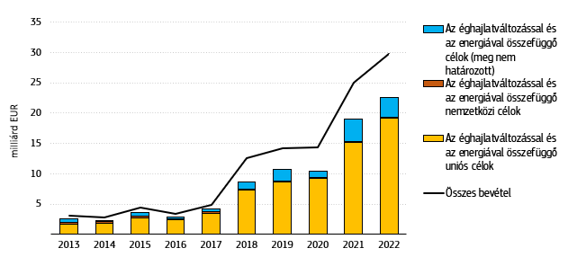

2021 óta több tagállam felhasználja az árverésből származó bevételeit az energiaár-válság társadalmi hatásainak enyhítésére.

A légi közlekedés és a tengeri szállítás területén tett fellépések
Tengeri szállítás
A tengeri szállítás jelentős szén-dioxid-kibocsátó: az EU teljes szén-dioxid-kibocsátásának mintegy 3-4 %-át okozza. 2022-ben a nyomon követésről, jelentésről és hitelesítésről szóló rendelet szerint összegyűjtött kibocsátási adatok az előző évhez képest 7 %-kal nőttek, mivel az ágazat helyreállt a Covid19-világjárvány okozta visszaesésből. A felülvizsgált uniós kibocsátáskereskedelmi irányelv részeként 2023 májusában módosult a tengeri közlekedésből eredő üvegházhatásúgáz-kibocsátások nyomon követéséről, jelentéséről és hitelesítéséről szóló uniós rendelet, hogy annak hatálya kiterjedjen a szén-dioxidtól eltérő kibocsátásokra (a metán- és a dinitrogén-oxid-kibocsátásra), valamint új hajótípusokra és -méretekre. Az uniós kibocsátáskereskedelmi rendszer ezért 2024-től ki fog terjedni az uniós kikötőkbe befutó nagy hajók szén-dioxid-kibocsátására, 2026-tól pedig a szén-dioxidtól eltérő kibocsátásokra. Nemzetközi szinten az EU sikeresen támogatta a Nemzetközi Tengerészeti Szervezet 2018. évi ÜHG-csökkentési stratégiájának ambiciózusabbá válását. A 2023 júliusában elfogadott, felülvizsgált stratégia azt a célt tűzi ki, hogy a hajók kibocsátása 2050-re nettó zéró vagy ahhoz közeli legyen, és indikatív ellenőrzési pontokat határoz meg arra törekedve, hogy a hajók ÜHG-kibocsátása 2030-ra legalább 20 %-kal – de 30 %-ra törekedve –, 2040-re pedig legalább 70 %-kal – de 80 %-ra törekedve – alacsonyabb legyen a 2008-as szintnél.
Légi közlekedés
A légi közlekedés általános éghajlati hatása jelenleg 2–4-szer nagyobb, mint önmagában a korábbi szén-dioxid-kibocsátása, és a légi közlekedés éghajlati hatásának 66 %-át a szén-dioxidtól eltérő kibocsátások teszik ki. A tagállamok a légi közlekedés szén-dioxidtól eltérő kibocsátásait még nem követik nyomon. A felülvizsgált uniós kibocsátáskereskedelmi irányelv a légijármű-üzembentartókat 2025. január 1-jétől azzal a feladattal bízza meg, hogy évente kövessék nyomon és jelentsék az egyes légi járatok nem szén-dioxid által okozott hatásait. A Bizottság 2027. december 31-ig a légi közlekedés nem szén-dioxid által okozott hatásaira vonatkozó nyomonkövetési, jelentési és ellenőrzési keretrendszer alkalmazásának eredményei alapján jelentést és – adott esetben – a nem szén-dioxid által okozott hatások oly módon történő enyhítését célzó jogalkotási javaslatot nyújt be, hogy az ETS hatályát azokra is kiterjeszti.

Kiegyensúlyozott uniós szén-dioxid-piac
Az uniós kibocsátáskereskedelmi rendszer 2019 óta a piaci stabilizációs tartalékkal működik, amely kezeli a rendszerben felhalmozódott kibocsátási egységek múltbeli többletét, és javítja az uniós szén-dioxid-piac sokkhatásokkal szembeni rezilienciáját. Az évente forgalomban lévő kibocsátási egységek teljes száma alapján a tartalék kibocsátási egységeket von vissza vagy szabadít fel, és kezeli azok jövőbeli árverésekhez biztosítását. Ennek segítségével stabil árjelzés tartható fenn a kibocsátáskereskedelmi rendszerben a kibocsátáscsökkentés ösztönzéséhez és a beruházások értékelésénél való figyelembevételéhez.
2022-ben az uniós kibocsátáskereskedelmi rendszer kibocsátási egységeinek többlete valamivel meghaladta az 1,1 milliárd kibocsátási egységet. Ezzel a tartalék 2023-ban továbbra is kibocsátási egységeket von vissza az uniós szén-dioxid-piacról. 2023-tól kezdődően a tartalékban egy bizonyos küszöbérték felett tartott kibocsátási egységek elveszítik érvényességüket. Ez azt jelenti, hogy azok a továbbiakban nem hozhatók forgalomba. 2023. január 1-jén valamivel több mint 2,5 milliárd kibocsátási egység vált érvénytelenné. Ez meghaladja az uniós kibocsátáskereskedelmi rendszerben a megfelelés céljából eddig felhasznált összes nemzetközi jóváírást. A piaci stabilizációs tartaléknak és az európai zöld megállapodás ambiciózus, hosszú távú éghajlat-politikai kilátásainak köszönhetően az uniós kibocsátáskereskedelmi rendszer árjelzése 2022-ben erős maradt, csak rövid ideig tartó piaci volatilitás következett be márciusban, amelyet Oroszország Ukrajna elleni agressziója váltott ki.

A KÖZÖS KÖTELEZETTSÉGVÁLLALÁS KERETÉBE TARTOZÓ KIBOCSÁTÁSOK
A közös kötelezettségvállalási jogszabályok a belföldi közlekedésből (a légi közlekedésből származó szén-dioxid-kibocsátás kivételével), az épületekből, a mezőgazdaságból, a kisiparból és a hulladékból származó ÜHG-kibocsátásra terjednek ki. Ezek az EU-n belüli kibocsátásoknak mintegy 60 %-át teszik ki. A közös kötelezettségvállalási jogszabályok kötelező nemzeti célokat határoznak meg ezen ágazatok 2005-ös szinthez képest elérendő kibocsátáscsökkentésére: a közös kötelezettségvállalási határozat a 2013–2020-as időszak, a közös kötelezettségvállalási rendelet pedig a 2021–2030-as időszak tekintetében.
Megközelítőleges adatok alapján a vállaláselosztással érintett ágazatok kibocsátása 2022-ben 3 %-kal volt alacsonyabb, mint 2021-ben. Ez a világjárvány után, 2021-ben felélénkült kibocsátásnövekedést követte. A kibocsátáscsökkenés különösen az épületágazatból származott, amely 2021-hez képest több mint 9 %-os kibocsátáscsökkenést mutatott. A kisipar mutatta a második legnagyobb kibocsátáscsökkenést, melynek mértéke 2021-hez képest közel 6 %-os volt. A közös kötelezettségvállalási rendelet hatálya alá tartozó legnagyobb ágazat a közlekedési ágazat, amely az összes közös kötelezettségvállalási kibocsátás több mint egyharmadáért felel, és az egyetlen olyan ágazat, ahol 2021 és 2022 között több mint 2 %-kal nőtt a kibocsátás.
10. ábra: A közös kötelezettségvállalási jogszabályok hatálya alá tartozó ágazatok kibocsátása (2005–2030), valamint az éves kibocsátási jogosultságok, EU-27
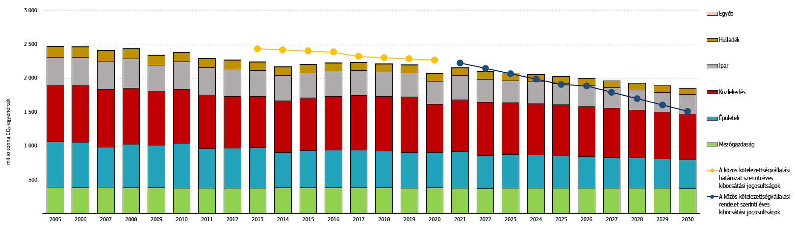

A közös kötelezettségvállalási határozat eredményei (2013–2020)
A 2013–2020-as időszakban minden tagállam minden évben teljesítette a közös kötelezettségvállalási határozat szerinti vállaláselosztási kötelezettségét. Az EU több mint hat százalékponttal túlteljesítette a 2020-ra kitűzött kibocsátáscsökkentési célját. Az EU-27 közös kötelezettségvállalási határozat hatálya alá tartozó kibocsátása 2020-ban 16,3 %-kal alacsonyabb volt, mint 2005-ben. Az EU-27 kibocsátása 2020-ban 7,2 %-kal volt alacsonyabb, mint 2013-ban. 2020 volt az utolsó olyan év, amely a közös kötelezettségvállalási határozat hatálya alá tartozott. A tagállamok nem tudták átvinni (tartalékolni) a közös kötelezettségvállalási rendelet szerint a következő években felhasználandó éves kibocsátási jogosultságokat.
2020-ban azonban négy tagállam kibocsátása meghaladta az éves kibocsátási jogosultságait. Ciprus a korábbi évekből többletként megmaradt (tartalékolt) éves kibocsátási jogosultságokat használta fel többletkibocsátásának fedezésére. Málta és Németország éves kibocsátási jogosultságok vásárlásával fedezte a többletkibocsátását. Málta Bulgáriától, Németország pedig három különböző országtól (Bulgáriától, Csehországtól és Magyarországtól) vásárolta meg éves kibocsátási jogosultságait. Írország a tiszta fejlesztési mechanizmusból származó nemzetközi jóváírásokat használt fel, és Szlovákiától vásárolt éves kibocsátási jogosultságokat a közös kötelezettségvállalási határozat szerinti kötelezettségeinek teljesítéséhez.
11. ábra: A közös kötelezettségvállalási határozat szerinti kibocsátások változása 2013 és 2020 között a 2020-ra vonatkozó éves kibocsátási jogosultságokhoz képest
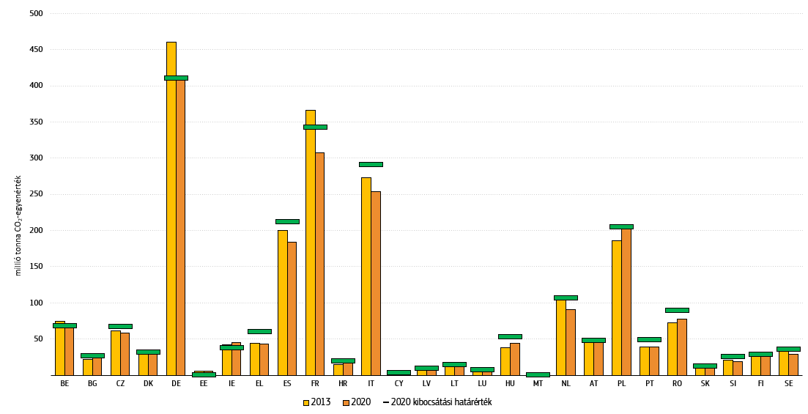

A közös kötelezettségvállalási rendelet keretében a 2021–2030-as időszakban elért előrehaladás
A közös kötelezettségvállalási rendelet 2023 áprilisában módosult, annak érdekében, hogy 2030-ra ambiciózusabb törekvések teljesüljenek. Ezáltal ambiciózusabbá vált a közös kötelezettségvállalási rendelet azon uniós szintű célja, hogy (az EU-27 esetében) a 2005-ös 29 %-os szinthez képest 2030-ra 40 %-kal csökkenjen a kibocsátás. A közös kötelezettségvállalási rendelet általános célkitűzése 2030-ig ambiciózusabb nemzeti ÜHG-kibocsátáscsökkentési célokban és a 2023–2030-as időszakra vonatkozó ambiciózusabb ÜHG-kibocsátási határértékekben nyilvánult meg. A módosítás néhány olyan rugalmassági mechanizmust is megváltoztatott, amelyek a tagállamok rendelkezésére állnak az éves ÜHG-kibocsátási határértékeknek és céloknak való megfelelés érdekében, más rendelkezéseket pedig szigorított (további részletekért lásd a „Technikai információk” című bizottsági szolgálati munkadokumentum 2. fejezetét). Izland és Norvégia szintén végrehajtja a közös kötelezettségvállalási rendeletet, de a (prognosztizált) kibocsátási tendencia csak az alábbi uniós tagállamokra vonatkozik.
2021-ben a közös kötelezettségvállalási rendelet hatálya alá tartozó ágazatokban az uniós szintű kibocsátások 3,3 %-kal az összesített kibocsátási határérték alatt maradtak, és a kibocsátás öt tagállamban meghaladta az éves kibocsátási jogosultságokat. Megközelítőleges adatok alapján a közös kötelezettségvállalási rendelet hatálya alá tartozó, uniós szintű 2022. évi kibocsátások becslések szerint 2 %-kal maradnak el az összesített kibocsátási határértéktől. 2022-ben várhatóan kilenc tagállam kibocsátása fogja meghaladni az éves kibocsátási jogosultságait. A közös kötelezettségvállalási rendelet 2021-re és 2022-re vonatkozó végleges kibocsátásai csak egy 2027-ben esedékes átfogó felülvizsgálatot követően kerülnek meghatározásra, amikor a 2021–2025-ös időszak minden éve tekintetében lezajlik a megfelelési ciklus. A tagállamok ezt követően igénybe vehetik a közös kötelezettségvállalási rendelet szerint rendelkezésre álló rugalmassági mechanizmusokat, hogy megfeleljenek az éves kibocsátási határértékeiknek. A tagállamok által 2023 márciusában benyújtott kibocsátási előrejelzések segítségével azonban ebben a szakaszban betekintést lehet nyerni a közös kötelezettségvállalási rendelet céljainak elérése érdekében tett előrehaladásba. Az összesített előrejelzések szerint a közös kötelezettségvállalási rendelet hatálya alá tartozó uniós szintű kibocsátások – a tervezett intézkedések figyelembevételével – 2030-ban várhatóan 32 %-kal csökkennek a 2005-ös szinthez képest (lásd a 12. ábrát). Ez elmarad a közös kötelezettségvállalási rendelet azon uniós szintű céljától, hogy 2030-ra 40 %-kal csökkenjen a kibocsátás a 2005-ös szinthez képest.
A Bizottság a tagállamok legutóbbi kibocsátási előrejelzései alapján a 2021–2030-as időszakra előirányzott éves kibocsátási határértékek elérése felé tett előrehaladásukat is értékelte a közös kötelezettségvállalási rendelet szerint rendelkezésre álló rugalmassági mechanizmusok figyelembevételével. Azon feltevés alapján, hogy a tagállamok a korábbi években megtakarított éves kibocsátási jogosultságokat (tartalékolás) és/vagy a kibocsátáskereskedelmi rendszer szerinti meglévő rugalmassági mechanizmusokat vesznek igénybe a közös kötelezettségvállalási rendelet szerinti kibocsátások többletének fedezésére, a 2021–2030-as időszakban 19 tagállamnak legalább egy éven belül még mindig többletkibocsátása lenne. Nyolc tagállamnak már az első megfelelési időszakban (2021–2025) többletkibocsátása van, ami nagyobb kihívást jelent, mivel kevesebb idő áll rendelkezésre további, kibocsátáscsökkentést célzó szakpolitikák kidolgozására. A 2021–2023-as időszakban különösen Ciprusnak, Olaszországnak és Romániának lenne már többletkibocsátása, valamint Horvátországnak, de kisebb mértékben.
A közös kötelezettségvállalási rendelet 9. cikkének (2) bekezdése értelmében a 2021–2025-ös időszakban a LULUCF-rendelet szerinti bármely terhelést (azaz a többletkibocsátást) automatikusan levonják a közös kötelezettségvállalási rendelet első megfelelési időszaka szerinti tagállami éves kibocsátási jogosultságokból. A 2021–2025-ös időszakra vonatkozóan rendelkezésre álló, becsült LULUCF-kibocsátási adatok alapján a csehországi, észtországi, finnországi, franciaországi, portugáliai és szlovéniai tendenciák aggodalomra adnak okot (lásd a 4. fejezetet). Ha ezek a LULUCF-tendenciák megerősítést nyernek, ezen országok számára kihívást jelenthet a LULUCF-célok elérése, és az első megfelelési időszakban minden évben kihívásokkal szembesülhetnek a közös kötelezettségvállalási rendelet céljaik elérése terén is.
A közös kötelezettségvállalási rendelet szerinti kibocsátási határértékeknek való megfelelés érdekében egyes tagállamok növelhetik a kibocsátáskereskedelmi rendszer rugalmassági mechanizmusából általuk igénybe vett összegeket. Azok a tagállamok, amelyek a LULUCF-rendelet értelmében jól teljesítenek, a túlteljesítést egy bizonyos határig felhasználhatják a közös kötelezettségvállalási rendeletben foglalt bármely többletkibocsátás fedezésére. A tagállamok éves kibocsátási jogosultságokat is átadhatnak egymásnak annak érdekében, hogy a kibocsátások megfeleljenek az éves kibocsátási jogosultságoknak. A jelenlegi előrejelzések alapján azonban előfordulhat, hogy csak korlátozott mennyiségű éves kibocsátási jogosultság áll rendelkezésre vásárlás céljára.
Következésképpen az ebben a szakaszban rendelkezésre álló információk alapján és a fenti elemzés által kiemelt jelentős hiányosságot figyelembe véve a Bizottság szorgalmazza, hogy a tagállamok vegyenek fontolóra további intézkedéseket a közös kötelezettségvállalási rendelet szerinti kibocsátáscsökkentés érdekében, különösen a nemzeti energia- és klímaterv folyamatban lévő aktualizálási folyamatának részeként. Egyes tagállamok a közös kötelezettségvállalási rendelet hatálya alá tartozó kibocsátások tekintetében ambiciózusabb célokat irányoztak elő a nemzeti energia- és klímatervük tervezetében. Ezért az idei év végéig esedékes, aktualizált nemzeti energia- és klímatervek tervezetének bizottsági értékelésében teljesebb körű áttekintés áll majd rendelkezésre. Miután a tagállamok benyújtották aktualizált nemzeti energia- és klímatervük végleges változatát, a Bizottság vissza fog térni annak értékelésére, hogy a tagállamok megfelelő előrehaladást értek-e el. A nem megfelelő előrehaladás a közös kötelezettségvállalási rendelet 8. cikke szerinti korrekciós intézkedési terv kidolgozását teheti szükségessé.
12. ábra: A közös kötelezettségvállalási rendelet 2030-ra kitűzött céljai és a prognosztizált ÜHG-kibocsátás közötti különbség
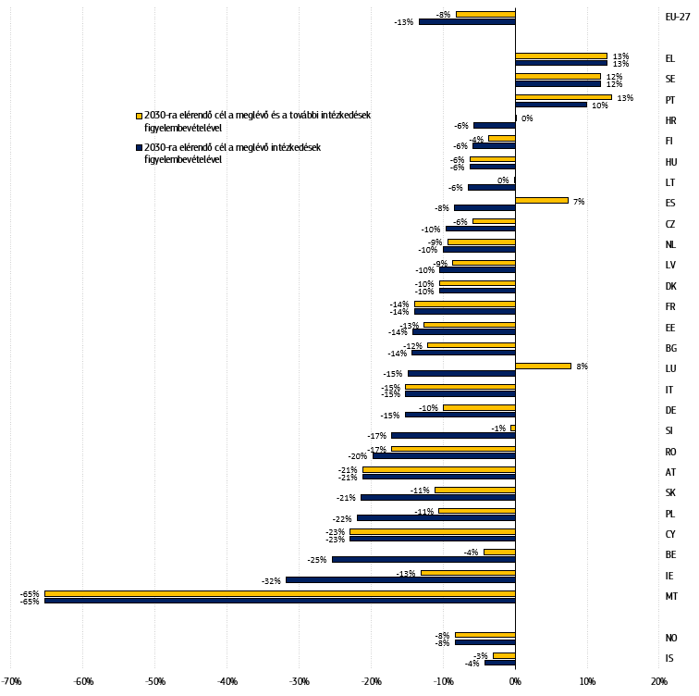

Gáztípusonként részletezett kibocsátási tendenciák a közös kötelezettségvállalási jogszabályok szerint
A vállaláselosztással érintett ágazatok teljes kibocsátásának mintegy kétharmada szén-dioxid-kibocsátás, a fennmaradó egyharmada pedig szén-dioxidtól eltérő kibocsátás. A szén-dioxidtól eltérő üvegházhatású gázok közé tartozik a metán (CH₄), a dinitrogén-oxid N₂O) és a fluortartalmú gázok (NF₃, HFC-k, PFC-k, SF₆, HFC-k). Míg az energiaágazat kibocsátásainak többsége az uniós kibocsátáskereskedelmi rendszer hatálya alá tartozik, az ágazat metánkibocsátása a közös kötelezettségvállalási rendelet hatálya alá tartozik. Ezeket a szén-dioxidtól eltérő gázokat számos ágazat és folyamat bocsátja ki, és – az adott gáztól függően – mind jóval nagyobb, több tízezerszer akkora globális felmelegedési potenciállal rendelkezik, mint a szén-dioxid. Következésképpen a szén-dioxidtól eltérő kibocsátások jelentős hatást gyakorolnak az éghajlatváltozásra, és számos ágazatban a potenciális kibocsátáscsökkentés kulcsfontosságú forrásai. A szén-dioxidtól eltérő kibocsátások mérséklése gyorsan csökkentheti a globális hőmérséklet-emelkedést. A szén-dioxidtól eltérő kibocsátások csökkentése a közös kötelezettségvállalási rendelet szerinti céljaink elérése szempontjából is fontos. A szén-dioxidtól eltérő kibocsátások mintegy fele a mezőgazdasági ágazatból származik. 2005 és 2021 között minden ágazat csökkentette a szén-dioxidtól eltérő kibocsátásokat, de a legjelentősebb csökkenés a kibocsátáskereskedelmi rendszer hatálya alá nem tartozó energia („egyéb energia”) területén és a hulladékágazatban történt. Ugyanebben az időszakban a mezőgazdaságból és az épületekből származó, szén-dioxidtól eltérő kibocsátások viszonylag stabilak maradtak. A kibocsátáscsökkentés többnyire a kibocsátáskereskedelmi rendszeren kívüli iparágakból és a hulladékágazatból származó dinitrogén-oxid-kibocsátás csökkentését, valamint a hulladékágazatban a metánkibocsátás csökkentését jelentette, miközben az F-gázok kibocsátása viszonylag stabil maradt. Az uniós metánstratégia célja a metánkibocsátás csökkentése az energiaágazatban, valamint a mezőgazdasági és a hulladékágazatban, és ezáltal a közös kötelezettségvállalási rendelet céljainak elérését is támogatja.
13. ábra: A közös kötelezettségvállalási rendelet szerinti, szén-dioxidtól eltérő kibocsátások 2005-ben és 2021-ben, ágazatonként és gáztípusonként
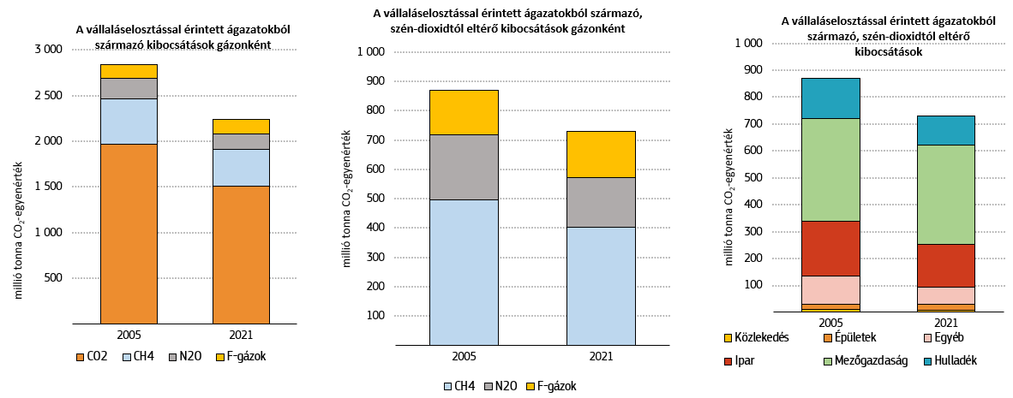

F-gázok
A fluortartalmú gázok (F-gázok) globális felmelegedésre gyakorolt hatása a szén-dioxidénál akár 25 000-szer nagyobb is lehet. Az EU-n belül az F-gázok kibocsátása az EU teljes ÜHG-kibocsátásának 2,5 %-át teszi ki. A hidro-fluor-szénhidrogének (HFC-k) a legfontosabb F-gázok. Az F-gázok uniós szintű szabályozása meglehetősen hatékony. 2014 után az F-gázok kibocsátásának évtizedes növekedési tendenciája az F-gázokról szóló, hatályos rendelet (517/2014/EU rendelet) miatt megfordult. Az EU-27 kibocsátása 2014 és 2021 között valamivel több, mint 20 %-kal esett vissza, a hidro-fluor-szénhidrogének (HFC-k) piaci kínálata pedig 2015 és 2019 között 47 %-kal csökkent szén-dioxid-egyenértékben kifejezve, különösen a hűtés éghajlatbarátabb alternatívákra való áttérése miatt. Az uniós rendelet sikeresen elősegítette a HFC-k Montreali Jegyzőkönyv szerinti fokozatos csökkentését célzó, 2016-ban elért globális megállapodást (a „kigali módosítást”) is, amely becslések szerint 2100-ra mintegy 0,3–0,5 °C-os globális felmelegedést akadályoz meg. Politikai megállapodás jött létre az F-gázokról szóló új rendeletre irányuló, 2022. áprilisi bizottsági javaslatról, amely 2050-ig további kibocsátáscsökkentést irányoz elő; a hivatalos elfogadás 2023 végére várható. A HFC-k mennyiségét 2030-ban mintegy 95 %-kal, 2050-ben pedig 100 %-kal kell csökkenteni 2015-höz képest. Ezek a megtakarított F-gáz-kibocsátások támogatni fogják a közös kötelezettségvállalási rendelet szerinti célok elérésére tett tagállami törekvéseket.

Nemzeti szakpolitikák és intézkedések a közös kötelezettségvállalási rendelet hatálya alá tartozó ágazatokban
Az uniós jogszabályok támogatják a tagállamokat a közös kötelezettségvállalási rendelet szerinti céljaik teljesítésében. A közös kötelezettségvállalási rendelet kulcsfontosságú ágazatainak egyes szakpolitikáit a következő szakasz ismerteti.
A 2023. évi integrált nemzeti energia- és éghajlat-politikai eredményjelentésekben a tagállamok beszámoltak azokról a szakpolitikákról és intézkedésekről, amelyeket az ÜHG-kibocsátás csökkentése és a közös kötelezettségvállalási rendelet szerinti, 2030-ra kitűzött aktuális céljaik elérése érdekében hajtanak végre vagy terveznek végrehajtani. A tagállamok 1900, a közös kötelezettségvállalási rendelettel kapcsolatos egyedi intézkedésről számoltak be, ami 10 %-kal több, mint az előző jelentéstételi fordulóban.
14. ábra: A tagállamok által a közös kötelezettségvállalási rendelet hatálya alá tartozó ágazatokra vonatkozóan bejelentett egyedi szakpolitikák és intézkedések száma
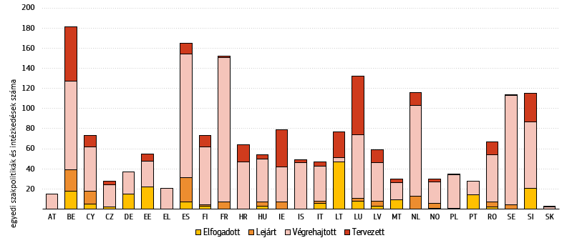

Kibocsátási tendenciák és szakpolitikák a kulcsfontosságú ágazatokban

Épületek
Az épületek az EU-n belül az energiafogyasztás 40 %-áért és az energiával összefüggő közvetlen és közvetett ÜHG-kibocsátás 36 %-áért felelnek. A fűtés, a hűtés és a meleg víz a háztartások által fogyasztott energia 80 %-át teszi ki. Az 55 %-os kibocsátáscsökkentési cél elérése érdekében az EU-ban 2030-ig 60 %-kal kell csökkenteni az épületek ÜHG-kibocsátását, 14 %-kal a végső energiafogyasztását, és 18 %-kal a fűtési és hűtési célú energiafogyasztását. A Helyreállítási és Rezilienciaépítési Eszköz és a kohéziós politika jelentős mennyiségű forrást különít el az épületek energiahatékonyságának javítására (lásd a 6. fejezetet).
A lakó- és nem lakáscélú épületek nemzeti állományának felújításáról, valamint a közel nulla energiaigényű épületekről szóló jelentés – a 2023. évi integrált nemzeti energia- és klímatervek eredményjelentései alapján – első értékelést közöl a 2020. évi hosszú távú nemzeti felújítási stratégiák végrehajtásáról és előrehaladásáról. A jelentésből kiderül, hogy a hosszú távú felújítási stratégiák ambíciószintje nincs mindig összhangban a 2050-ben elérendő klímasemlegességgel, a nemzeti energia- és klímatervekben pedig némi előrehaladás figyelhető meg, például számos országban az ÜHG-kibocsátás csökkentésére vonatkozó célok tekintetében, az ambíció felülvizsgálata azonban elmarad. A jelentés azt is kiemeli, hogy javítani kell az épületállomány alakulásának nyomon követését a tagállamokban, valamint észszerűsíteni és harmonizálni kell a mutatókat és a fogalommeghatározásokat.
Az épületek energiahatékonyságáról szóló irányelv javasolt felülvizsgálatának célja a hosszú távú felújítási stratégiák (új néven: nemzeti épületfelújítási tervek) megerősítése a 2050-re megvalósítandó, kifejezetten energiahatékony és dekarbonizált épületállományra vonatkozó egyértelmű ütemtervvel (vö. a „Technikai információk” című bizottsági szolgálati munkadokumentum 2. fejezetével).

Mezőgazdaság
Az uniós mezőgazdasági kibocsátások a teljes ÜHG-kibocsátásnak mintegy egytizedét teszik ki, amelynek nagyjából kétharmada az állatállománytól származik. 2005 óta a kibocsátások stagnálnak, a jegyzék adatai 2005 és 2021 között lassú, évi 0,7 millió tonna szén-dioxid-egyenérték csökkenést mutatnak. A tagállamok legutóbbi ÜHG-előrejelzései azt mutatják, hogy a meglévő intézkedések keretében a kibocsátáscsökkentés üteme 2030-ig nem fog változni (2021-hez képest 1 %-os, éves átlagban 0,6 millió tonna szén-dioxid-egyenérték csökkenés). További intézkedésekkel azonban a mezőgazdaságból származó, összesített prognosztizált kibocsátás 2030-ra látható csökkenést mutat (5 %-os, azaz évente 2,2 millió tonna szén-dioxid-egyenérték átlagos csökkenés). Egyértelmű, hogy a mezőgazdasági ágazatban további erőfeszítésekre van szükség a mérséklési intézkedések végrehajtásához (15a. ábra).
15. ábra: ÜHG-kibocsátás a mezőgazdasági ágazatban (EU, 2005–2021) és a mezőgazdasági ágazatra vonatkozóan 2023-ban bejelentett szakpolitikák és intézkedések (célkitűzések szerint)
15a. ábra  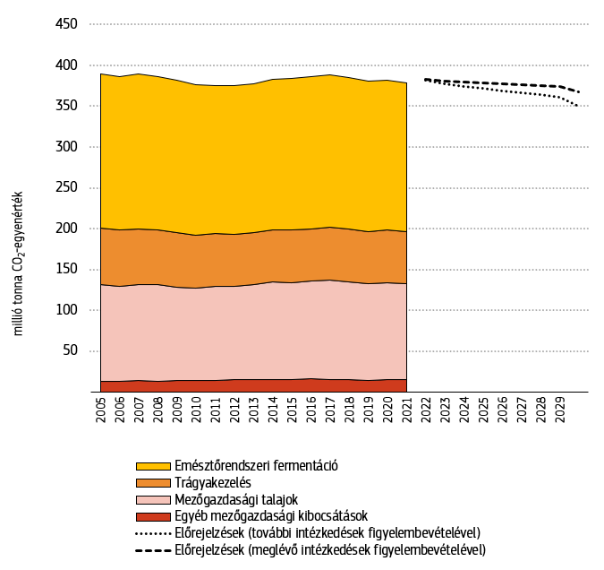 | 15b. ábra  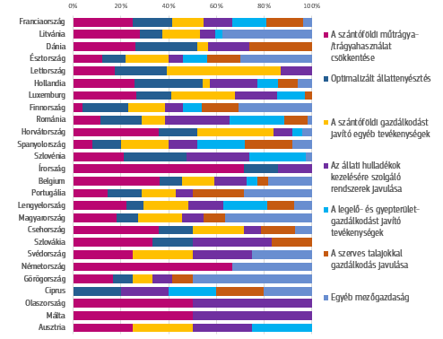

A tagállamok 2023-ban több mint 300 olyan intézkedésről számoltak be, amelyek célja a mezőgazdasági ágazat kibocsátásának csökkentése, azaz az összes bejelentett, dekarbonizációs dimenzióval rendelkező intézkedés 13 %-a (lásd a 15b. ábrát), főként a szántóföldi műtrágya- és trágyahasználat csökkentése (22 %) és az állattenyésztés javítása (16 %) érdekében. Ezen intézkedések közül sokat az új közös agrárpolitika (KAP) keretében nyújtott finanszírozás, néhányat pedig nemzeti finanszírozás (állami támogatás) támogat.

Közlekedés
A közlekedésből származó kibocsátások az EU-n belüli teljes ÜHG-kibocsátásnak több mint egyötödét teszik ki, amelynek jelentős többsége (azaz mintegy 95 %-a, illetve a nemzetközi tartályokat is beszámítva 75 %-a) a közúti közlekedésből származik. 2005 óta a kibocsátások csak kismértékben csökkentek. A jegyzék adatai 2005 és 2021 között évi 4 millió tonna szén-dioxid-egyenérték csökkenést mutatnak, ez az ütem egyértelműen nem elegendő a Bizottság elemzésében vázolt, 2030-ra kitűzött uniós cél eléréséhez.
Az EU-ban a közúti közlekedés teljes szén-dioxid-kibocsátásának több mint 70 %-át a személygépkocsik és a kisteherautók okozzák. Az új személygépkocsikra és kisteherautókra, valamint a nehézgépjárművekre vonatkozó szén-dioxid-kibocsátási előírások meghatározó szerepet játszanak a közúti közlekedésből származó kibocsátások csökkentésében. Az EU-ban, Izlandon és Norvégiában 2022-ben nyilvántartásba vett járművekre vonatkozó ideiglenes nyomonkövetési adatok szerint a könnyűgépjárművekre vonatkozó, világszinten harmonizált vizsgálati eljárás (WLTP) szerinti átlagos szén-dioxid-kibocsátás csökkenése folytatódott: az új személygépkocsik és az új kisteherautók esetében 2021-ben 114,1 g CO₂/km-ről 108,2 g CO₂/km-re, a kisteherautók esetében pedig 2021-ben 193,3 g CO₂/km-ről 185,3 g CO₂/km-re. Ezzel folytatódik a szén-dioxid-kibocsátás drasztikusan csökkenő tendenciája, amelyet a 2020 óta alkalmazandó szigorúbb célok idéznek elő. 2022-re az új személygépkocsik kibocsátása 27 %-kal, az új kisteherautók kibocsátása pedig 9 %-kal csökkent a 2019-es szinthez képest (16. ábra). A drasztikus csökkenés a nyilvántartásba vett kibocsátásmentes járművek ugrásszerűen megnövekedett arányának tudható be. 2022-ben az új személygépkocsik 13,4 %-ának, illetve az új kisteherautók 5,9 %-ának nem volt kipufogógáz-kibocsátása (szemben a 2019. évi 2,2 %-kal, illetve 1,4 %-kal). A közelmúltban elfogadott, felülvizsgált szén-dioxid-kibocsátási előírások további kibocsátáscsökkentést tesznek szükségessé. 2030-tól és a 2021. évi bázisértékhez képest az új személygépkocsik esetében 55 %-kal, az új kisteherautók esetében pedig 50 %-kal kell csökkenteni a kibocsátásokat. 2035-re minden új személygépkocsinak és kisteherautónak kibocsátásmentesnek kell lennie.
16. ábra: Átlagos szén-dioxid-kibocsátás (pontok) és a teljes uniós járműállományra vonatkozó célok (vonalak) az új személygépkocsik (balra) és a kisteherautók (jobbra) esetében
16a. ábra: Új személygépkocsik  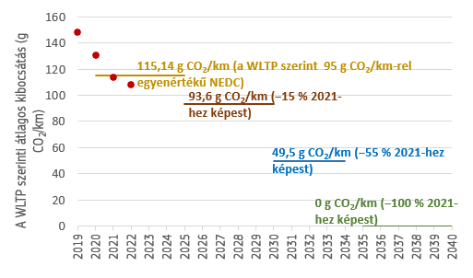 | 16b. ábra: Új kisteherautók  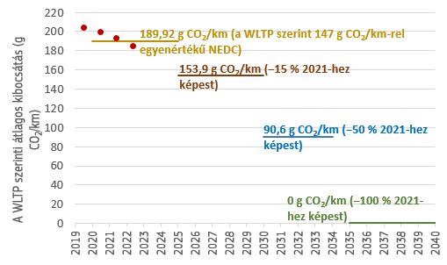

A nehézgépjárművek, például a tehergépkocsik, az autóbuszok és a távolsági autóbuszok a közúti közlekedésből származó összes szén-dioxid-kibocsátásnak csaknem 30 %-át okozzák. A hatályos jogszabályok előírják a gyártók számára, hogy 2025-ig 15 %-kal, 2030-ig pedig 30 %-kal csökkentsék egyes tehergépjárművek kibocsátását a 2019-es szinthez képest. A Bizottság 2023-ban javaslatot tett a nehézgépjárművekre vonatkozó szén-dioxid-kibocsátási előírások felülvizsgálatára, tovább szigorítva a meglévő előírásokat, és azok hatályát kiterjesztette a kisebb tehergépkocsikra, az autóbuszokra, a távolsági autóbuszokra és a pótkocsikra. A javasolt rendelet 2030-tól 45 %-os, 2035-től 65 %-os, 2040-től pedig 90 %-os szén-dioxid-kibocsátáscsökkentést ír elő a 2019-es bázisértékhez képest. Emellett 2030-tól 100 %-os kibocsátásmentességre vonatkozó célt tűz ki az új városi autóbuszokra vonatkozóan.
Az üzemanyagok minőségéről szóló irányelv szintén hozzájárul a közlekedésből származó kibocsátások csökkentéséhez; előírja, hogy az üzemanyagok teljes életciklusra számított ÜHG-intenzitását 2020-ig 6 %-kal kell csökkenteni a 2010-es szinthez képest. A 2021-ben forgalmazott üzemanyagok átlagos ÜHG-intenzitása 5,5 %-kal alacsonyabb volt, mint 2010-ben. Az uniós üzemanyag-forgalmazók által elért előrehaladás tagállamonként igen eltérő (17. ábra).
17. ábra: Az üzemanyagok ÜHG-intenzitásának uniós üzemanyag-forgalmazók által elért csökkentése az EU-27-ben 2010 és 2020, illetve 2010 és 2021 között (forrás: EEA)
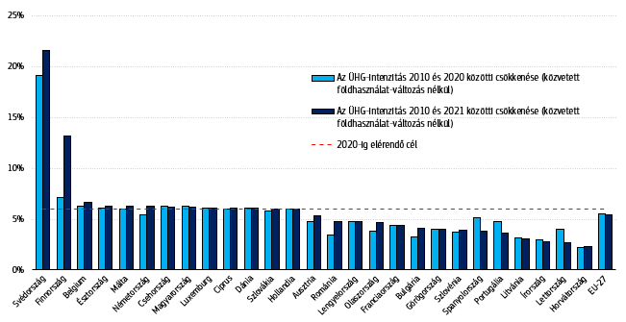

FÖLDHASZNÁLAT, FÖLDHASZNÁLAT-VÁLTOZTATÁS ÉS ERDŐGAZDÁLKODÁS
A földhasználat, földhasználat-változtatás és erdőgazdálkodás ágazata (LULUCF-ágazat) jelentős szerepet játszik az EU klímasemlegességi célkitűzésének elérésében. Az EU-n belül a LULUCF-ágazat több üvegházhatású gázt nyel el, mint amennyit kibocsát, és jelentős mennyiségű szén-dioxidot távolít el a légkörből. Az ágazat a fosszilis vagy karbonintenzív anyagokat helyettesítő biológiai anyagokat is biztosít, ami ugyanolyan fontos a klímasemleges gazdaságra való átállás szempontjából. A szén-dioxid-eltávolítás azonban aggasztó ütemben csökkent az elmúlt években.
Ez a tendencia leginkább az erdőkkel összefüggő szén-dioxid-eltávolítás csökkenésének tudható be, amelyet főként a fakitermelés növekedése idéz elő. Ezt kisebb mértékben az is okozza, hogy egyes tagállamokban csökkent a szénmegkötés az elöregedő erdőkben, ami a lassabb mértékű növekedésnek tudható be. Magának az éghajlatváltozásnak is fokozódik a hatása. A szél okozta fakidöntéshez, a rovarok és gombák okozta betegségekhez, az erdőtüzekhez és az aszályokhoz hasonló zavarok növekvő gyakorisága és súlyossága veszélyezteti az erdők szénelnyelő szerepét, és egyes esetekben az erdőket átmenetileg szénforrásokká változtatja. Számos jel utal arra, hogy az éghajlatváltozás miatt Európa erdei nyelőinek jövőbeli stabilitása korántsem garantált. Az erdőterületek bővülésének lelassulása szintén hozzájárul a szén-dioxid-eltávolítás visszaeséséhez, de kisebb hatással jár. Uniós szinten a szántóterületek, a gyepterületek, a vizes élőhelyek és a települések főként LULUCF-kibocsátások forrásai, és a gazdálkodás alatt álló szerves talajok különösen nagy mennyiségű kibocsátást okoznak.

A LULUCF-ágazat nagyobb szerepe az éghajlat-politikai fellépés támogatásában
A felülvizsgált LULUCF-rendelet meghatározza, hogy a földhasználati ágazat kibocsátási és szén-dioxid-eltávolítási forrásai hogyan járulnak hozzá az uniós éghajlat-politikai célokhoz, és 2030-ig – 310 millió tonna szén-dioxid-egyenértéknek megfelelő földalapú nettó szén-dioxid-eltávolítást kell elérni. Ennek elérése érdekében a tagállamok részére a területükön található összes gazdálkodás alatt álló földterület alapján célokat rendelnek. Az egyes tagállamok 2030-ra kitűzött célja megköveteli, hogy ambiciózusabbá kell tenniük éghajlat-politikájukat a földhasználati politikáik tekintetében.
A felülvizsgált rendelet két megfelelési időszakot határoz meg:
- 2021–2025-ös időszak: a tagállamok által elért előrehaladás értékelése a földhasználati tevékenységekre vonatkozó referenciaértékeken, például a fenntartható erdőgazdálkodás esetében az erdőkre vonatkozó referenciaszinteken alapul. A tagállamoknak minden földterület-kategória esetében teljesíteniük kell a negatív egyenleg tilalmát, azaz az egyes területkategóriákban keletkezett jóváírások vagy terhelések összegének legalább nullának kell lennie. Ha a negatív egyenleg tilalma nem teljesül, és egy tagállam nettó terheléssel rendelkezik, több rugalmassági mechanizmust is igénybe vehet a nettó terhelés kompenzálására (pl. más tagállamoktól vásárol jóváírásokat). Ha az első megfelelési időszakból nettó terhelés marad fenn, ez a nettó terhelés még az összes rugalmassági mechanizmus igénybevétele után is a tagállam közös kötelezettségvállalási rendelet szerinti számlájára kerül.
- 2026–2030-as időszak: 2030-ra minden tagállamnak az összes földterület-kategóriában bejelentett kibocsátások és elnyelések összegén alapuló, kötelező nemzeti célt kell teljesítenie. Az egyes földterület-kategóriákra már nem vonatkoznak referenciaértékek. A 2026–2029-es időszakra „nettó elnyelési költségvetés” kerül kialakításra az egyes tagállamok teljesítményének ellenőrzése érdekében. Az ezen időszak alatti összes terhelés átvezetésre kerül a 2030-ra teljesítendő célra vonatkozó végső megfelelőségi értékeléshez.

A LULUCF-ágazatban elért előrehaladás értékelése
2021-ben az EU szénelnyelője −230 millió tonna szén-dioxid-egyenérték nettó elnyelést ért el. Az elmúlt években megfigyelhető tendencia továbbra is fennáll, és a szénelnyelők mérete tovább csökken, bár közelítő adatok alapján a nyelő nagyságrendje becslések szerint 2022-ben −244 millió tonna szén-dioxid-egyenértékre nőtt.
A 2021–2025-ös időszakra alkalmazandó jelenlegi – korlátozott hatályú – LULUCF-elszámolási szabályok mellett a 2021-re vonatkozó, ideiglenes „elszámolt” egyenleg a 2023. évre benyújtott ÜHG-jegyzék felhasználásával kevés, 14 millió tonna szén-dioxid-egyenértéknek megfelelő, elszámolt jóváírást eredményezett. Így a 2021–2025-ös megfelelési időszak első éve tekintetében az EU egésze teljesíti a negatív egyenleg tilalmát. Megközelítőleges adatokat felhasználó becslések alapján 2022-ben kevés elszámolt jóváírás is keletkezne.
Még így is, a megfelelési időszak egyetlen éve alapján és a megfelelési időszak végén a tagállamok rendelkezésére álló egyéb rugalmassági mechanizmusok figyelmen kívül hagyásával kilenc tagállam mutatott potenciális elszámolt terhelést, közülük pedig Franciaország, Finnország és Csehország esetében látható a legnagyobb terhelés. 18 tagállam rendelkezett potenciális elszámolt jóváírással, az EU-n belül Spanyolország, Németország és Románia rendelkezik a legnagyobb nettó jóváírással.
A 2022-re vonatkozó megközelítőleges adatok alapján – az elszámolási szabályok alkalmazásával – 16 tagállam rendelkezett potenciális jóváírással, tíz tagállam pedig potenciális terhelést mutatott. Csehország és Finnország csökkenő terhelést mutat, míg a korábban jóváírással rendelkező Lettországnak terhelése keletkezett. Olaszországban és Romániában láthatóan nőtt a jóváírások száma. Öt tagállam a 2021. évi jegyzék adatait 2022-re vonatkozó megközelítőleges adatokként nyújtotta be (további részletekért lásd a bizottsági szolgálati munkadokumentum 9., „Technikai információk” című fejezetét).
A tagállamok – a jelentéstételi kötelezettségekkel összhangban a 2021–2025-ös időszakra vonatkozóan a LULUCF-ágazat tekintetében elszámolt jóváírások vagy terhelések prognosztizált teljes összegét jelentették be. Ebből 16 tagállam jelentett be a meglévő intézkedéseket figyelembe vevő (WEM) előrejelzéseket, 10 tagállam pedig további intézkedéseket figyelembe vevő (WAM) előrejelzéseket. Számításokat követően egyes tagállamok a 2021–2025-ös időszak minden egyes évére vonatkozóan évente terhelésként elszámolt kibocsátásokat jeleznek. Ez aggodalomra ad okot, mivel kevés idő áll rendelkezésre a tendencia megfordítását célzó szakpolitikák kidolgozására és intézkedések végrehajtására.
A Bizottság értékelte a tagállamok által 2023 márciusában bejelentett kibocsátásokra és elnyelésekre vonatkozó előrejelzéseket a LULUCF-ágazat által a 2030-ra teljesítendő célok megvalósítása terén elért előrehaladás tekintetében. A meglévő intézkedéseket figyelembe vevő előrejelzések szerint az EU teljes nettó elnyelése 2030-ra −239 millió tonna szén-dioxid-egyenérték, további intézkedések figyelembevételével pedig −260 millió tonna szén-dioxid-egyenérték, ami mintegy 50–70 millió tonna szén-dioxid-egyenérték különbséget eredményez a 2030-ra teljesítendő cél tekintetében. Ez azt jelenti, hogy az előrejelzések szerint az EU nem halad jó úton a 2030-ra kitűzött, −310 millió tonna szén-dioxid-egyenérték nettó elnyelési cél teljesítése tekintetében.
18. ábra: A földhasználati ágazat EU-n belüli kibocsátása és elnyelése, a legfontosabb földhasználati kategóriák szerint
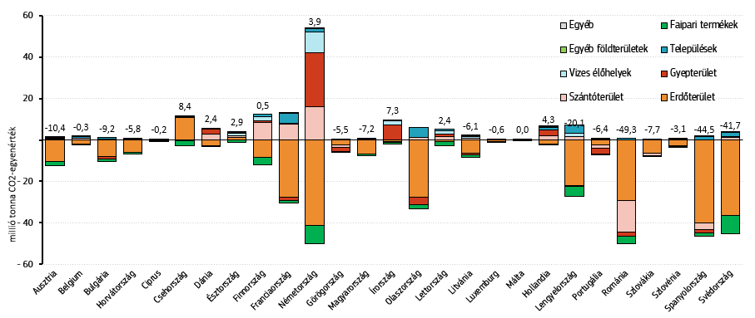

Következésképpen a jelenleg rendelkezésre álló korlátozott mennyiségű adat és információ alapján a Bizottság arra ösztönzi a tagállamokat, hogy a nemzeti energia- és klímaterv folyamatban lévő aktualizálásával összefüggésben tegyék további megfontolás tárgyává, hogy miként fokozhatják ambícióikat és fellépésüket a területükön. Az aktualizált nemzeti energia- és klímatervek végleges változatának 2024. évi benyújtását követően a Bizottság vissza fog térni annak értékelésére, hogy a tagállamok megfelelő előrehaladást értek-e el. A nem megfelelő előrehaladás a LULUCF-rendelet 13. cikkének d) pontja szerinti korrekciós intézkedési terv kidolgozását teheti szükségessé.

A földterület-megfigyelés fokozására irányuló fellépés
A talajmegfigyelésről és a rezilienciáról szóló irányelvre irányuló javaslat és a felülvizsgált LULUCF-rendelet kölcsönösen erősíteni fogja egymást: az egészséges talajok több szén-dioxidot kötnek meg, és a LULUCF-célkitűzések előmozdítják a fenntartható talajgazdálkodást. A LULUCF-rendelet előírja, hogy valamennyi tagállamnak létre kell hoznia többek között a talaj szénkészleteinek nyomon követésére szolgáló rendszereket.
A földterület- és a talajmegfigyelés javítása hozzájárul ahhoz, hogy a fellépés a legnagyobb éghajlati előnyökkel járó intézkedésekre irányuljon. A tagállamok ÜHG-jegyzékei alátámasztják az éghajlat-politikai fellépést, és folyamatos fejlesztés tárgyát is képezik. A felülvizsgált LULUCF-rendelet minőségi statisztikákra vonatkozó új követelményeire válaszul jobb adatokon és módszereken alapuló újraszámítások várhatók. Az üvegházhatású gázokra vonatkozó, harmonizált és finomított tevékenységi adatokon, valamint az elnyelési/kibocsátási tényezőkön alapuló, továbbfejlesztett jegyzékek meghatározó jelentőségűek lesznek a fellépés elősegítése szempontjából. A jobb, időszerűbb és feltérképezett adatok segítségével nyomon követhető az éghajlat-politikai célkitűzések megvalósítása terén elért nemzeti és kollektív uniós előrehaladás, és meghatározható a megalapozott és pontos fellépés és a további intézkedések iránya. Az elmúlt években a tagállamok előrehaladást értek el a jegyzékekkel kapcsolatos jelentéstétel terén. Például a széntárolókra vonatkozó jelentésétel, valamint a benyújtott adatok és módszertani információk minősége tekintetében. Az uniós programok keretében rendelkezésre álló technológiákhoz hasonló fejlett technológiák kifejezetten releváns műholdas és földfelszíni megfigyelésekkel frissített digitális térképeket biztosítanak. Jelenleg új lépések történnek a Kopernikusz műholdas szolgáltatásaiból származó adatok és adatkészletek – például a közös agrárpolitika (KAP) céljaira használt adatkészletek – integrálására.

Kapcsolódó mezőgazdasági és erdészeti kezdeményezések
A tagállamoknak a 2021–2030-as időszakra vonatkozó nemzeti energia- és klímatervük aktualizálásakor át kell gondolniuk a földhasználati ágazat szerepét. Ez az aktualizálás kulcsfontosságú ahhoz, hogy a tagállamok nyomon követhessék a célokhoz képest elért előrehaladást, az EU pedig ambiciózusabb célokat tudjon biztosítani. A tagállamoknak 2023. november 16-ig azt is értékelniük kell, hogy KAP stratégiai tervük összhangban van-e a felülvizsgált LULUCF-rendelet és közös kötelezettségvállalási rendelet szerinti új célokkal, és szükség esetén módosítaniuk kell tervüket.
Finanszírozáshoz és ösztönzőkhöz való hozzáférés
Számos finanszírozási mechanizmus és ösztönző áll rendelkezésre vagy áll kidolgozás alatt a szén-dioxid-eltávolítás köz- vagy magánszektorbeli forrásokkal történő ösztönzéséhez. Az EU a KAP, más uniós programok, például a LIFE, a Horizont Európa (különösen a talajvédelmi küldetés) és a kohéziós politikai alapok keretében nyújt finanszírozást. 2023-ban a Bizottság az egészséges talajok uniós finanszírozási lehetőségeiről szóló iránymutatást fogadott el. A tagállamok támogathatják azoknak az állami támogatási szabályok szerinti felülvizsgált és fenntartható gazdálkodási gyakorlatoknak az elterjedését is, amelyek lehetővé teszik az erdei ökoszisztéma-szolgáltatások nyújtását, például az éghajlat-szabályozást és a biológiai sokféleség helyreállítását. Az erdei ökoszisztéma-szolgáltatásokra vonatkozó kifizetési rendszerekről szóló bizottsági iránymutatás további információkkal szolgál a gazdasági szereplők számára. A KAP és az állami támogatás olyan beruházások és intézkedések finanszírozására terjed ki, mint a képzés, a tanácsadás vagy az együttműködés, amelyek elősegítik a hatások maximalizálását. Az önkéntes szén-dioxid-piacokhoz vagy a különböző finanszírozási lehetőségek ötvözéséhez kapcsolódó magánkezdeményezések kiegészíthetik és fokozottabban előmozdíthatják a karbongazdálkodás széles körű alkalmazását.
A magas színvonalú, uniós tanúsítás hatálya alá tartozó szén-dioxid-eltávolítás biztosítása érdekében a Bizottság javaslatot tett a szén-dioxid-eltávolítás szabályozási jellegű uniós tanúsítási keretrendszerére, amely a szén-dioxid-eltávolítás fokozását célzó eszköztárat biztosít a tagállamok számára. A tanúsítási keretrendszer segítségével biztosítható lesz, hogy a légkörből a szén-dioxidot eltávolító és hosszú távon tároló karbongazdálkodási és ipari megoldásokat egységesített módszertanokkal lehessen átlátható módon meghatározni. A szén-dioxid-eltávolítási tanúsítványok segíthetik a szervezeteket abban is, hogy a szén-dioxid-eltávolításra vonatkozó, hiteles állításokat támogassanak, és eleget tegyenek az érdekelt felek azon elvárásainak, hogy a szén-dioxid-eltávolítást ne használják zöldrefestésre, összhangban a fenntarthatósággal kapcsolatos vállalati beszámolásról szóló irányelvvel és a környezetbarát jellegre vonatkozó állításokról szóló irányelvjavaslattal. Az e kezdeményezés keretében végzett jövőbeli munka megkönnyítése érdekében a Bizottság létrehozta a szén-dioxid-eltávolítással foglalkozó szakértői csoportot.

AZ ÉGHAJLATVÁLTOZÁS HATÁSAIVAL SZEMBENI REZILIENCIA
Az időjárással és az éghajlattal összefüggő katasztrófákból eredő veszteségek jelentősek. A 2022 nyarán bekövetkezett hőhullámok becslések szerint 61 000-et meghaladó többlethalálozást okoztak Európában. A 2021 nyarán bekövetkezett szélsőséges villámárvizek 46 milliárd EUR összegű gazdasági kárt okoztak. Az éghajlatváltozás okozta kockázatok tovább fokozódnak, az IPCC pedig – annak érdekében, hogy figyelmeztessen a legrosszabb következményekre – felméri a „rövid ideig és gyorsan megragadható lehetőségeket”.
Az európai klímarendelet értelmében az EU köteles folyamatos előrehaladást biztosítani az éghajlatváltozás hatásaihoz való alkalmazkodásra, rezilienciájának fokozására és az éghajlatváltozással szembeni sérülékenység csökkentésére irányuló kapacitásának kiépítése terén. A következő szakasz magas szintű értékelést közöl az uniós szakpolitika szintjén elért előrehaladásról. Ezt az összes tagállam által közösen elért előrehaladás értékelése követi. További információk az e jelentést kísérő, „Jelentés az éghajlatváltozás hatásaihoz való alkalmazkodásra vonatkozó uniós stratégia végrehajtásáról” című bizottsági szolgálati munkadokumentum 7. és 10. fejezetében találhatók. Az EU alkalmazkodási stratégiájának végrehajtásáról is készült egy külön jelentés.

Az uniós alkalmazkodási stratégia végrehajtása
Az EU 2021-ben aktualizálta alkalmazkodási stratégiáját. A stratégia a Bizottság által vállalt 49 fellépést tartalmaz, amelyek négy célkitűzés mentén oszlanak meg: intelligensebb, rendszeresebb, gyorsabb és nemzetközi alkalmazkodás az éghajlatváltozáshoz. A fellépések kialakítása úgy történt, hogy a széles szakpolitikai területeket fedjenek le, és gyakran szükségessé teszik az intézkedések sorrendjének körültekintő megállapítását.
Az ismeretek javítása és a bizonytalanság kezelése érdekében a Bizottság az Európai Környezetvédelmi Ügynökséggel együtt kibővítette az Európai Éghajlat- és Egészségvédelmi Megfigyelőközpont tevékenységi és partneri körét azzal a céllal, hogy segítse az éghajlatváltozás emberi egészségre gyakorolt hatásaival szembeni reziliencia kialakítását. A Horizont Európa keretében a Bizottság új pályázati felhívásokat tett közzé az éghajlatváltozás hatásaira és az éghajlatváltozás hatásaival szembeni rezilienciára vonatkozó ismeretek hiányosságainak megszüntetése érdekében, és jelenleg a kockázati adatközpontot fejleszti. A Bizottság jelenleg a Climate-ADAPT tudáscsere-platform tartalmának gyarapításán és hatásának fokozásán dolgozik.
Az európai éghajlati kockázatok első értékelésének közzétételére várhatóan 2024 tavaszán kerül sor. Az éghajlatváltozás hatásaival szembeni rezilienciáról szóló párbeszédek keretében politikai döntéshozók, biztosítók, kockázatkezelők, fogyasztók, városszövetségek és más érdekelt felek találkoztak azzal a céllal, hogy megvitassák és meghatározzák a biztosításokkal és az alkalmazkodást célzó beruházásokkal kapcsolatos lehetséges fellépéseket az éghajlatváltozással szembeni védelmi rések szűkítése érdekében.
Az európai aszálymegfigyelő központ ismeretek biztosításával támogatja az édesvizek fenntartható használatát. A vízhiány kezelése érdekében a jelenlegi szinthez képest hatszor több vizet lehetne újrafelhasználni, amit a víz újrafelhasználásáról szóló, 2023-ban hatályba lépett rendelet elősegít.
A Bizottság – a tagállamok alkalmazkodási stratégiáira és terveire vonatkozó aktualizált iránymutatásokkal, valamint a Technikai Támogatási Eszközéből, többek között az alkalmazkodásra irányuló, 2023. évi vezérprojektje keretében nyújtott kiegészítő támogatással – építette be egyre szisztematikusabban az alkalmazkodási intézkedéseket az ágazati stratégiákba és tervekbe. A Bizottság 2021-ben az infrastrukturális projektek éghajlatváltozási rezilienciavizsgálatáról szóló technikai iránymutatást, 2023-ban pedig az épületek éghajlatváltozás hatásaival szembeni rezilienciájának javításáról szóló technikai iránymutatást tett közzé. Az éghajlatváltozási rezilienciavizsgálat az uniós költségvetésből finanszírozott infrastruktúrára és épületekre alkalmazandó. Továbbra is folytat alkalmazkodási és mérséklési tevékenységeket az érdekelt feleket tömörítő, európai éghajlati paktum elnevezésű platform, amelyet a Bizottság azzal a céllal hozott létre, hogy feljogosítsa a polgárokat az éghajlatváltozással kapcsolatos kérdésekben való fellépésre és érdekérvényesítésre. A Polgármesterek Szövetségének szakpolitika-támogató eszköze az elmúlt másfél évben 350 településről több mint ezer embert vont be országos műhelytalálkozókba, nyolc város pedig az éghajlat-politikai fellépésre irányuló partneri csereprogramokat dolgozott ki, és 37 alkalmazkodási intézkedés végrehajtása folyamatban van.
Megfelelő előrehaladás történt az éghajlatváltozáshoz való alkalmazkodásra irányuló uniós küldetés végrehajtása terén, amelynek célja, hogy felgyorsítsa a helyi és regionális szinten alkalmazott, innovatív alkalmazkodási intézkedéseket. Az EU-nak mintegy 40 %-át lefedő, több mint 300 régió és közösség csatlakozott a küldetés chartájához, és kötelezettséget vállalt az együttműködésre az éghajlatváltozás hatásaival szembeni rezilienciára való átállásának felgyorsítása érdekében; az éghajlatváltozáshoz való alkalmazkodás gyakorlatközössége aktív, és a küldetés technikai támogató eszköze működik.
Az éghajlatváltozás hatásaival szembeni reziliencia kérdése jelenleg sokkal láthatóbb az uniós szakpolitikákban, mint néhány évvel ezelőtt. Az éghajlatváltozáshoz való alkalmazkodással kapcsolatos célkitűzések támogatásával kapcsolatos törekvések jelentek meg olyan jogalkotási javaslatokban, amelyek elsődleges célkitűzése nem az éghajlatváltozással szembeni reziliencia (vagy az éghajlati hatásokhoz társuló kockázatok) volt(ak). A költségvetési keretirányelvnek a gazdasági kormányzás felülvizsgálata keretében történő módosítására irányuló javaslat például az éghajlatváltozásból fakadó makroszintű költségvetési kockázatokra, valamint a katasztrófákkal és az éghajlattal kapcsolatos függő kötelezettségekre vonatkozó jelentéstételi követelményeket tartalmaz a tagállamok számára.
Hasonlóképpen, a települési szennyvíz kezeléséről szóló irányelv javasolt felülvizsgálata a változó éghajlat miatt Európa-szerte valószínűleg intenzívebbé és gyakoribbá váló villámárvizek okozta túlfolyás kezelését célzó intézkedéseket is tartalmazott. Az alkalmazkodási stratégia keretében kezdeményezett intézkedésekre alapozva folytatni kell a végrehajtást. A Bizottság a saját hatásvizsgálataiban jelenleg is előírja az alkalmazkodási célkitűzésekkel való összhang módszeres ellenőrzését (az összhang ellenőrzésének értékelését lásd az 1. fejezetben), a kibocsátáscsökkentési és az alkalmazkodási célkitűzésekre is kiterjedően.

A tagállamok által az alkalmazkodás terén közösen elért előrehaladás értékelése
Az európai klímarendelet 6. cikke (1) bekezdésének b) pontja előírja, hogy a Bizottságnak értékelnie kell a tagállamok által az éghajlatváltozáshoz való alkalmazkodás terén közösen elért előrehaladást. Ez a szakasz első alkalommal értékeli az alkalmazkodóképesség növelése, a reziliencia erősítése és az éghajlatváltozással szembeni sérülékenység csökkentése terén a tagállamok által bejelentett és elért előrehaladást.
A tagállamok arról számolnak be, hogy Európában jelenleg a hőhullámok, az aszályok, az árvizek, a heves esőzések és a vegetációtüzek a leggyakrabban megfigyelt, akut éghajlati veszélyek. A leggyakoribb krónikus éghajlati veszélyként a hőmérséklet-változást, a csapadékmennyiség-változást, a tengerszint-emelkedést és a hidrológiai változékonyságot említik. Előrejelzéseik szerint a jövőbeli veszélyek meg fognak egyezni a jelenleg megfigyelt veszélyekkel, kivéve a vízhiányt, amelyet hét ország további alapvető jövőbeli veszélyként prognosztizál.
A jelentések szerint Európában az egészségügy, a mezőgazdaság, az erdészet, a biológiai sokféleség, az energia és a vízgazdálkodás az éghajlati fenyegetések által leginkább érintett területek.
Szinte minden tagállam végzett éghajlati kockázatértékelést, melyek közül 14 a közelmúltban frissült, a többi pedig a tervek szerint hamarosan frissül.
Minden tagállamban érvényben van nemzeti alkalmazkodási stratégia és/vagy nemzeti alkalmazkodási terv. E stratégiák és tervek jelentős része a közelmúltban megújult vagy felülvizsgálat tárgyát képezi, és a következő években kerül megújításra. Több nemzeti ágazati alkalmazkodási terv elfogadására került sor. A szakpolitikai környezet változatos. Egyrészt megfigyelhető a hosszú távú prioritások folyamatossága, egyre nagyobb mértékű az európai keretrendszerekkel való harmonizáció, egyre fejlettebbek a jogalkotási eszközök, és egyre inkább eltolódik a szakpolitikai hangsúly. Másrészt az alkalmazkodási intézkedések irányítása tekintetében kihívások, hiányosságok és akadályok merülnek fel.
Kialakításra kerültek a horizontális szakpolitikai integrációt és a többszintű (vertikális) koordinációt szolgáló nemzeti és nemzeti szint alatti irányítási struktúrák és mechanizmusok, amelyek jelenleg nagyrészt működnek. E struktúrák megbízatása és működési jellemzői jelentős eltéréseket mutatnak. Nyolc tagállam számolt be arról, hogy az alkalmazkodási politikát szolgáló rendszerének elemeit kötelező jogi keretekbe építette be. A tagállamok többsége azonban a vertikális és horizontális irányítás „puha” és együttműködésen alapuló formáit alkalmazza.
Az alkalmazkodásra irányuló nemzetközi és transznacionális együttműködés terén a tagállamok kétharmadában történt előrehaladás. A társadalmi igazságosságnak és a méltányosságnak az alkalmazkodási intézkedésekbe való beépítése számos országban még mindig korai szakaszban van, ami rávilágít arra, hogy a jövőben kulcsfontosságú területként kell kezelni az éghajlatváltozás veszélyeztetett csoportokra gyakorolt aránytalan hatásait. A tagállamok kétharmada előrehaladást ért el az érdekelt felek alkalmazkodási politikához kapcsolódó bevonása terén.
A tagállamok előrehaladást tanúsítanak az alkalmazkodási intézkedések végrehajtása terén is, ideértve az alkalmazkodás ágazati politikákban és tervekben való általános érvényesítését is. Jelentős előrehaladást értek el az éghajlatváltozás hatásainak a nemzeti katasztrófakockázat-kezelési keretrendszerekbe és az ágazati tervezésbe való beépítése terén. Az alkalmazkodás költségeinek felmérése sok tagállam számára továbbra is kihívást jelent, és gyakran csak részben valósul meg. A nemzeti alkalmazkodási tervekből és stratégiákból gyakran hiányoznak a végrehajtásukra elkülönített költségvetések vagy finanszírozási források, és az országok többsége nem rendelkezik az alkalmazkodási intézkedések finanszírozásához szükséges költségvetéssel.
A tagállamok fele számolt be arról, hogy 2021 óta nemzeti, regionális és helyi szinten fokozódtak a nyomonkövetési, jelentéstételi és értékelési tevékenységek.

A BERUHÁZÁSOK ÖSSZEHANGOLÁSA A KLÍMASEMLEGESSÉGGEL

Beruházási igények és tendenciák az EU-ban
A 2050-re elérendő klímasemlegességre való átálláshoz szükséges beruházási hiány áthidalása jelentős összegű finanszírozást igényel. A Bizottság elemzései a zöld átálláshoz kapcsolódó további magán- és közberuházási igényeket 2021 és 2030 között évi 477 milliárd EUR-ra becsülik, a REPowerEU célkitűzéseinek megvalósítása pedig becslések szerint 2022 és 2027 között évente akár 35 milliárd EUR összegű további beruházást igényel. Eközben a stratégiai jelentőségű „nettó zéró” technológiák uniós gyártási kapacitásának a „nettó zéró” iparról szóló jogszabályban meghatározott fellendítéséhez a 2023–2030-as időszakban mintegy 92 milliárd EUR összegű beruházásra lesz szükség, szemben a változatlan helyzetet feltételező forgatókönyv szerinti 52 milliárd EUR-val. A zöld átálláshoz kapcsolódó egyéb környezetvédelmi célkitűzések (körforgásos gazdaság, szennyezés, víz, biológiai sokféleség) beruházási hiány megszüntetéséhez a 2021–2030-as időszakban¹⁰⁶ becslések szerint évi 110 milliárd EUR-ra lesz szükség, ami járulékos előnyökkel jár az éghajlat-politikai fellépés szempontjából (pl. szén-dioxid-eltávolítás, -tárolás). Bár ezeket a számadatok – eltérő alkalmazási körükre, időkeretükre és becslési módszerükre tekintettel – nem adhatók össze, a kihívás nagyságrendjét tükrözik.
Az adatokból kiderül, hogy az elmúlt években a pénzügyi piacok is elkezdték lehetővé tenni az átállást, ami az államháztartás korlátai miatt fontos fejlemény. Ennek oka, hogy egyre inkább bekerültek a köztudatba az éghajlatváltozás fizikai és átállási kockázatainak pénzügyi hatásai, és gyorsan változik a fenntartható finanszírozásra vonatkozó szakpolitikai keret, emellett a beruházók részéről egyre nagyobb az igény a valóban fenntartható beruházások iránt.

A finanszírozás klímasemlegességre való átálláshoz igazodásának nyomon követése
Az éghajlatváltozással kapcsolatos beruházási tendenciák és más zöld finanszírozással kapcsolatos beruházási tendenciák nyomon követése továbbra is kihívást jelent, különösen az adathiány és az adatkategóriák korlátozott szabványosítása miatt. A fenntartható finanszírozásra vonatkozó uniós szabályozási keretben előírt tájékoztatás – a szabályozási keret végrehajtását követően – várhatóan megkönnyíti a nyomon követést. Már számos mutató használható az EU éghajlat-politikai célkitűzéseinek elérését elősegítő pénzállomány és pénzáramlás mérésére.
Kellően megbízható adatok állnak rendelkezésre a zöldkötvény-piacokról, amelyek az elmúlt években ugrásszerűen elterjedtek. A Nemzetközi Tőkepiaci Szövetség (ICMA) zöldkötvényekre vonatkozó alapelveihez igazodó, összesített kötvénykibocsátás 2023-ban nagy valószínűséggel átlépi az 1 billió EUR szintet (lásd a 19. ábrát).

19. ábra: Az ICMA zöldkötvényekre vonatkozó alapelveihez igazodó zöldkötvény-kibocsátás az EU-ban (volumen)
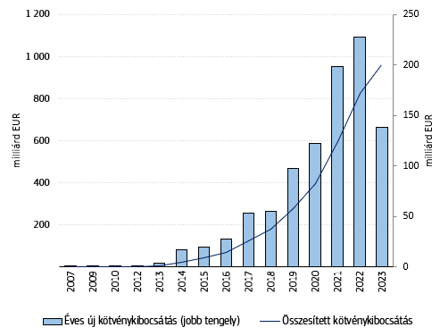

A zöldkötvény-kibocsátások abszolút számának növekedése tükröződik a kapcsolódó kötvénypiac zöldkötvény-arányában (lásd a 20. ábrát). Az uniós és nem uniós kibocsátók esetében az EU-27-ben az arány 2013-ig 1 % alatt maradt, de azóta jelentősen, 2016-tól pedig még markánsabban nőtt, a zöld szegmens erőteljes növekedésén túlmenően. 2022-ben a zöldkötvények az EU-27-ben az összes, újonnan kibocsátott kötvény 16 %-át tették ki, de a nem uniós piacokon végzett összes kötvénykibocsátásnak csupán 2 %-át tették ki, ami megerősíti, hogy Európa vezető szerepet tölt be a fenntartható kölcsöntőke-piacon.
20. ábra: A zöldkötvények aránya az összes új kibocsátáshoz viszonyítva az EU és az EU-n kívüli országok esetében (2023. június 30-ig)
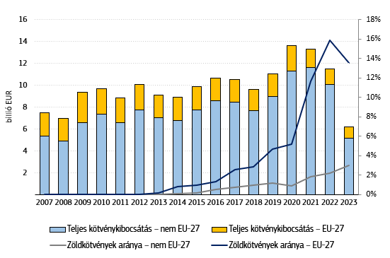

A fenntarthatósághoz kapcsolódó kötvények 2019-ben új pénzügyi eszközként jelentek meg, ösztönözve a szerződéses fenntarthatósági célok mellett megvalósított átállást. Ezek elterjedése még mindig korlátozott a zöldkötvényekhez képest, amelyek volumene 2021-ben 51,8 milliárd EUR-val érte el a maximumot, mivel ez az új eszköztípus a közelmúltban került kidolgozásra.
A zöldkötvények és a fenntarthatósághoz kapcsolódó kötvények „zöld jellege” azonban továbbra is aggodalomra ad okot a zöldrefestés kockázata miatt, annak ellenére, hogy harmadik fél általi tanúsítást és megfelelő jelentéstételt előíró standardok és alapelvek jelennek meg. 2023 elején politikai megállapodás jött létre az önkéntes európai zöldkötvénystandardról, amely az uniós taxonómiára és a független felülvizsgálókra fog hagyatkozni annak érdekében, hogy nagy fokú bizalom mellett garantálható legyen az e standardnak megfelelően összegyűjtött finanszírozás valóban „zöld” jellege.
Míg a kötvények forgalmazása nyilvános, a hitelpiacon a hitelezés általában magánjellegű információkon alapul. A hitelpiacon csak a közelmúltban került sor a környezeti szempontból fenntartható gazdasági tevékenység megkönnyítését és támogatását célzó, kodifikált alapelvek bevezetésére. Az ICMA zöld hitelekre vonatkozó alapelveit követő valamennyi hitel zöldnek minősül. A zöld hitelek volumene 2016 óta fokozatosan nő az EU-ban, 2022-ben elérte a közel 60 milliárd EUR-t (lásd a 21. ábrát).

21. ábra: Éves zöldhitel-kibocsátás az EU-ban (2023. június 30-ig)
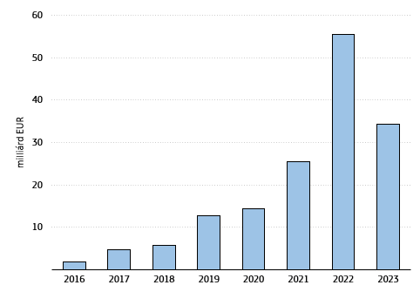

A befektetési alapok esetében a fenntartható finanszírozással kapcsolatos közzétételekről szóló rendelet hatálybalépése rávilágított a finanszírozók fenntarthatósággal kapcsolatos állításaira. 2022 óta a pénzügyi piaci szereplőknek közzé kell tenniük az állítólagosan környezeti, társadalmi és irányítási előnyökkel járó pénzügyi termékeikre vonatkozó információkat. A 22. ábrán látható, hogy a környezeti, társadalmi és irányítási jellemzőkkel rendelkező termékek és a fenntarthatósági célkitűzést érvényesítő termékek esetében kezelt teljes eszközállomány egy ideje a piacnak több mint felét tette ki, mielőtt a kezelt teljes eszközállomány mintegy 50 %-án stabilizálódott volna.

22. ábra: A fenntartható finanszírozással kapcsolatos közzétételekről szóló rendelet besorolása szerint kezelt eszközállomány
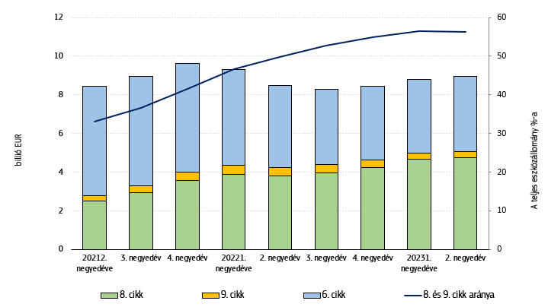

A fenntartható finanszírozással kapcsolatos közzétételekről szóló rendeleten alapuló besorolások alapján azonban nem mindig mérhető megbízható módon az alapok fenntarthatósága, mivel a rendelet jelentős mozgásteret biztosít a piaci szereplők számára a fenntarthatóság meghatározásához. Míg például a Párizsi Megállapodáshoz igazodó referenciamutatók vagy az uniós éghajlatváltozási referenciamutatók nyomon követésére szolgáló alapok fenntarthatónak tekinthetők, más termékek még mindig jelentős mértékben ki vannak téve a fosszilis tüzelőanyagok ágazatának.
23. ábra: Uniós piaci kapitalizáció a zöld jelleg szerint, 2021
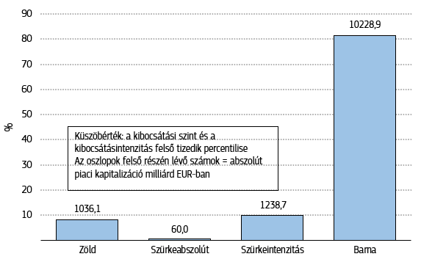

A zöld finanszírozás az uniós székhelyű vállalatok zöld piaci kapitalizációjával (tulajdonviszonyt megtestesítő befektetésekkel) is mérhető, amely esetben a zöld vállalkozások a teljes ÜHG-kibocsátás (1. és 2. terület) szintje és intenzitása tekintetében is a legalacsonyabb 10. percentilisbe tartozó vállalkozások. A zöld vállalatok az összesített piaci kapitalizáció igen kis hányadát képviselik (lásd a 23. ábrát, a 2021. év tekintetében).
A zöld gazdasági tevékenységek meghatározásának etalonja az uniós taxonómia, az EU fenntartható finanszírozási keretének sarokköve. A fenntarthatósággal kapcsolatos vállalati beszámolásról szóló irányelv (CSRD) hatálya alá tartozó vállalatok esetében a tőkekiadásokra (CapEx), a működési költségekre (OpEx) és a bevételekre vonatkozó, a taxonómiához igazodó kötelező közzétételek lehetővé teszik a finanszírozás megbízható számszerűsítését a 2050-re teljesítendő „nettó zéró” kibocsátási pályához (és más környezetvédelmi célkitűzésekhez) igazodva. A taxonómiához való igazodásra vonatkozóan 2023-ra előírt első jelentéstétel lehetővé teszi, hogy ezen adatok összesítése 2024-től megkezdődhessen.

Az éghajlat beépítése a pénzügyi piaci politikába
A zöld finanszírozás növekszik, és az EU által 2018 óta létrehozott, fenntartható finanszírozásra vonatkozó szabályozási keret fontos szerepet játszik a magántőke-áramlás átirányításában, ugyanakkor a zöld finanszírozás továbbra is jelentősen elmarad a klímasemleges és az éghajlatváltozás hatásaival szemben reziliens gazdaságra való átállás finanszírozásához szükséges szinttől. A szakpolitikának át kell irányítania a finanszírozást a „barna” ágazatok átállása esetében a „zöld” szempontokra, ugyanakkor el kell kerülnie a hosszú távú célokat veszélyeztető, blokkoló tényezőket. Az átállás finanszírozásáról szóló, 2023. évi bizottsági ajánlás felvázolja, hogy az EU meglévő eszköztára már most hogyan használható, és kiindulópontot biztosít a meglévő pénzügyi piaci politikák közelgő felülvizsgálatához, többek között olyan új szakpolitikák meghatározásához, amelyek célja, hogy átfogó keretet biztosítsanak az EU éghajlat-politikai céljainak eléréséhez. A Bizottság a fenntartható finanszírozásra vonatkozó, 2021. évi megújított uniós stratégiában tett azon kötelezettségvállalása, hogy 2023 végéig jelentést tesz a stratégia végrehajtásáról, lehetőséget teremt a jövőben kezelendő igények felmérésére.

Az uniós kibocsátáskereskedelmi rendszerből biztosított finanszírozás
Az Innovációs Alap az egyik olyan kulcsfontosságú uniós szintű eszköz, amely megoldásokat kínál az európai gazdaság dekarbonizációjára, támogatja az európai gazdaság klímasemlegességre való átállását, miközben előmozdítja annak versenyképességét. Ez az alap Európa kulcsfontosságú eszköze arra, hogy a kohéziós célkitűzések megőrzése mellett felgyorsítsa az EU zöld iparpolitikai stratégiáját. Az uniós kibocsátáskereskedelmi irányelv felülvizsgálatát követően az Innovációs Alap:
- kibocsátási egységeinek száma 450 millióról körülbelül 530 millióra nő;
- alkalmazási köre az ágazatok (tengeri szállítás, légi közlekedés, épületek, közúti közlekedés) és a vissza nem térítendő támogatások nagysága (20–100 millió EUR közötti teljes beruházási költségű, közepes volumenű projektek kategóriájának bevezetése) és az innováció szintje tekintetében bővül, lehetővé téve az innovatív technológiák fejlesztésének támogatását;
- új finanszírozási mechanizmusokat tud bevezetni, amelyek keretében a projektek kiválasztására árverés (kompetitív licitálás) útján kerül sor, és amelyeket rögzített díjú szerződések, kompenzációs különbözeti szerződések vagy karboncsökkentési célú szerződések támogatnak.
Az Innovációs Alap portfóliója tovább bővült. Összesen 23 (7,5 millió EUR-t meghaladó teljes beruházási költségű) nagy volumenű projekt és 46 (7,5 millió EUR alatti teljes beruházási költségű) kis volumenű projekt végrehajtása van folyamatban, összesen 3,1 milliárd EUR uniós hozzájárulással. A szóban forgó, vissza nem térítendő támogatás formájában biztosított hozzájárulások által mozgósított beruházások összege meghaladja a 13 milliárd EUR-t (a 69 projekt becsült összesített beruházási kiadása). A nagy volumenű projektekre vonatkozó harmadik pályázati felhívás eredményeinek közzétételét követően jelenleg további 41, összesen 3,6 milliárd EUR összegű, vissza nem térítendő támogatással rendelkező projekt esetében van folyamatban a támogatási megállapodások előkészítése a CINEA-val. Ezzel párhuzamosan 2023 közepéig összesen 43 projekt részesült projektfejlesztési támogatásban. A kis volumenű projektekre vonatkozó harmadik pályázati felhívás 2023 szeptemberében zárult le; 72 pályázat érkezett be, amelyek 289 millió EUR-t, azaz a pályázati felhívás 100 millió EUR összegű költségvetésének 2,9-szeresét igényelték. A tervek szerint 2023 végéig egy új pályázati felhívás közzétételére kerül sor, amelynek teljes költségvetése 4 milliárd EUR, és amely kis, közepes és nagy volumenű projektekre irányul.
Ezenfelül a felülvizsgált uniós kibocsátáskereskedelmi irányelvben foglalt kompetitív licitálási mechanizmus bevezetését követően az Innovációs Alap keretében uniós szinten szervezett első árverésre – a Hidrogénbankról szóló közleményben, a zöld megállapodáshoz kapcsolódó ipari tervben és a nulla nettó kibocsátási célt szolgáló iparról szóló jogszabály előterjesztett prioritásokra való reagálás érdekében – a tervek szerint az év végéig sor kerül, 800 millió EUR költségvetéssel.
A Modernizációs Alap a kibocsátáskereskedelmi rendszer keretében keletkezett pénzügyi segítségnyújtással támogatja az alacsonyabb jövedelmű tagállamokat energiarendszereik korszerűsítésében és az energiahatékonyság javításában. E tagállamok támogatása érdekében 2030-ig több mint 750 millió kibocsátási egység kerül árverésre, ami – az uniós kibocsátáskereskedelmi irányelv felülvizsgálatának köszönhetően – (mintegy 60 milliárd EUR-nak megfelelő) 110 millió kibocsátási egységnyi növekedésnek felel meg. A legutóbbi kifizetési ciklusban az EU 2,4 milliárd EUR-t különített el hét kedvezményezett ország 31 projektjére. További beruházásokra került sor Romániában (1,1 milliárd EUR), Csehországban (1 milliárd EUR), Bulgáriában (197 millió EUR), Lengyelországban (47 millió EUR), Horvátországban (88 millió EUR), Lettországban (5 millió EUR) és Litvániában (1 millió EUR). A Modernizációs Alap 2021 januárja óta összesen mintegy 7,5 milliárd EUR-t osztott szét tíz támogatható tagállam javára. A felülvizsgált uniós kibocsátáskereskedelmi rendszer keretében Görögország, Portugália és Szlovénia is a Modernizációs Alap kedvezményezettjévé válik.

Az éghajlat-politikai fellépés beépítése az uniós költségvetésbe
A 2021–2027-es időszakra szóló uniós költségvetés – a „többéves pénzügyi keret”, és a NextGenerationEU eszköz egyaránt – a zöld átállás fontos előmozdítója. A jelenlegi előrejelzések szerint a 2027-ig tartó időszakban 578 milliárd EUR-val járul hozzá az éghajlat-politikai fellépéshez. Ez az EU teljes költségvetésének 32,6 %-át teszi ki, és meghaladja az EU 30 %-os éghajlat-politikai kiadási célját. Ezt a célt programspecifikus előirányzott kiadások támasztják alá, például az Európai Regionális Fejlesztési Alap (30 %), a Szomszédsági, Fejlesztési és Nemzetközi Együttműködési Eszköz (30 %), a Horizont Európa (35 %), a Kohéziós Alap (37 %), a közös agrárpolitika (40 %), az Európai Hálózatfinanszírozási Eszköz (60 %) és a LIFE program (61 %) esetében.
Az EU NextGenerationEU elnevezésű helyreállítási eszközének központi elemét jelentő uniós Helyreállítási és Rezilienciaépítési Eszközértéke legfeljebb 723,8 milliárd EUR, és lehetővé teszi a tagállamok számára, hogy jelentősen növeljék az éghajlatbarát beruházásokat. Az eszköz vissza nem térítendő támogatásaira (338 milliárd EUR) és hiteleire (385,8 milliárd EUR) való jogosultság érdekében a tagállamok helyreállítási és rezilienciaépítési terveket készítettek, amelyek meghatározták az eszköz hat szakpolitikai célkitűzéséhez, többek között a zöld átálláshoz hozzájáruló beruházásokat és szakpolitikai reformokat. Minden nemzeti tervnek a teljes költségvetési juttatás legalább 37 %-át éghajlat-politikai célkitűzésekhez hozzájáruló intézkedésekre (például az energiahatékonyságot, a fenntartható mobilitást és a megújuló energiát előmozdító kezdeményezésekre) kell fordítania. Minden intézkedésnek meg kell felelnie a jelentős károkozás elkerülését célzó elvnek is. Mind a 27 tagállam terve meghaladja a 37 %-os referenciaértéket, és egyes tagállamok a költségvetési juttatásuknak jóval több mint felét az éghajlat-politika finanszírozására fordítják. A tagállamok együttesen a költségvetési juttatásuk 40 %-át (203 milliárd EUR) éghajlat-politikai célkitűzésekre fordítják.
Ezen túlmenően 2023 folyamán a tagállamok – az Ukrajna elleni orosz invázió okozta energiaválságra adott közös válaszként – helyreállítási és rezilienciaépítési tervüket a REPowerEU tervre vonatkozó új fejezettel egészítették ki (illetve még jelenleg is végzik a kiegészítést). Az EU orosz fosszilis tüzelőanyagoktól való függőségének fokozatos megszüntetését és a tiszta energiára való átállás felgyorsítását célzó, új vagy kibővített tagállami reformokat és beruházásokat további pénzügyi kapacitás fogja támogatni (20 milliárd EUR összegben új, vissza nem térítendő támogatások, más alapokból történő átcsoportosítások és az NGEU fennmaradó hiteleinek felhasználása).
Ugyanakkor az uniós költségvetés egyre nagyobb hangsúlyt fektet az általa finanszírozott intézkedések eredményeire. 2022-ig például:
- 459 362 háztartás javította energetikai besorolását a regionális alapok igénybevételével;
- a Helyreállítási és Rezilienciaépítési Eszköznek köszönhetően az éves energiafogyasztás közel 14,2 terawattal csökkent;
- a regionális alapok 3 640 gigawattnyi, további megújuló energiát finanszíroztak.

InvestEU
Az InvestEU program által a 2021–2027-es időszakban további beruházások mozgósításához kapcsolódóan célként kitűzött 372 milliárd EUR legalább 30 %-ának hozzá kell járulnia az uniós éghajlat-politikai célkitűzések megvalósításához. A fenntartható infrastruktúrára vonatkozó keretben a finanszírozás 60 %-át éghajlat- és környezetvédelmi célokra kell fordítani. A 10 millió EUR-t meghaladó beruházások esetében fenntarthatósági vizsgálatot kell végezni (azonosítani, értékelni és mérsékelni kell az éghajlati, környezeti vagy társadalmi kockázatokat). Az InvestEU által támogatott összes beruházás éghajlat- és környezetvédelmi szempontú nyomon követésére a Bizottság által kiadott módszertan alapján kerül sor. Az EBB-n kívül 18 intézmény került kiválasztásra a garanciamegállapodásokra irányuló tárgyalások megkezdéséhez azzal a céllal, hogy végrehajtó partnerekké váljanak, 2022-ben pedig garanciamegállapodások aláírására került sor az Európai Újjáépítési és Fejlesztési Bankkal (EBRD), az Európa Tanács Fejlesztési Bankjával (CEB), az Északi Beruházási Bankkal (NIB), a CDP Equityvel (CDPE) és a Caisse des Dépôts-val (CDC). Az előirányzott pénzügyi termékek elő fogják segíteni a változatos szakpolitikai prioritási területeken – a közlekedés, az intelligens mobilitás, a tiszta energia, a digitális konnektivitás, valamint az energiahatékonyság, az ipar dekarbonizációja, a megújuló energia, a körforgásos gazdaság területén és más területeken – végrehajtott finanszírozási projektekhez való hozzáférés biztosítása terén jelentkező piaci hiányosságok kezelését.

Európai Regionális Fejlesztési Alap és Kohéziós Alap
A kohéziós politikai programok keretében a 2021–2027-es időszakra tervezett tagállami költségvetési juttatások az Európai Regionális Fejlesztési Alap (ERFA) (30,0 %) és a Kohéziós Alap (KA) éghajlat-politikai kiadási céljait is meghaladják (37,0 %). Az EU által a jelenlegi többéves pénzügyi keretből finanszírozott – az ERFA és a kohéziós politikai alapok céljára elkülönített – 253,3 milliárd EUR-ból 92 milliárd EUR (36,3 %) várhatóan az éghajlatváltozás mérséklését és az ahhoz való alkalmazkodást célzó intézkedéseket fogja finanszírozni. Ezenfelül az EU által finanszírozott, 10,2 milliárd EUR összegű Interreg-alapok mintegy 24,9 %-a várhatóan éghajlatváltozással kapcsolatos intézkedéseket fog finanszírozni. A 24. ábrán az éghajlatváltozással kapcsolatos szakpolitikai területekre elkülönített finanszírozás látható az ERFA, a Kohéziós Alap és az Interreg összes éghajlat-politikai kiadásának arányában.
24. ábra: Az ERFA, a Kohéziós Alap és az Interreg által az uniós éghajlat-politikára biztosított összegek szakpolitikai területek szerinti bontásban
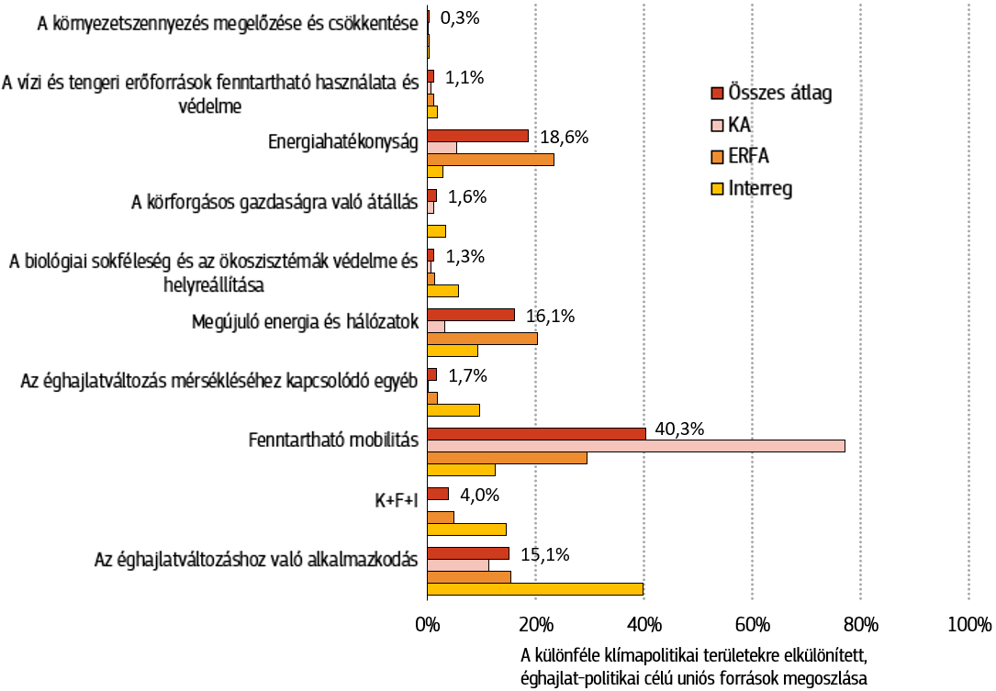

Kutatási és innovációs keretprogramok (Horizont Európa és Horizont 2020)
A kutatási és innovációs beruházások elengedhetetlenek a klímasemlegességre való átálláshoz, valamint az éghajlatváltozás hatásaival szembeni rezilienciához kapcsolódó ismeretek és megoldások kialakításához. A Horizont Európa összességében a 95,5 milliárd EUR összegű költségvetésének legalább 35 %-át éghajlat-politikai célkitűzésekre fogja fordítani. 2022 végéig már több mint 8,5 milliárd EUR-t különített el az éghajlat-politikai fellépést támogató K+I-re. Az ambiciózus európai köz-magán társulások széles köre az EU éghajlat-politikai menetrendjének megvalósításához szükséges erőforrásokat mozgósít, és annak megvalósításához szükséges megoldásokat dolgoz ki olyan kulcsfontosságú gazdasági ágazatokban, mint az acélipar, a technológiai iparágak, a hidrogénágazat, az akkumulátor-ágazat, a bioökonómia, a légi közlekedés, a közúti és a vízi közlekedés, az épületek, a vízágazat stb.

Igazságos Átmenet Alap
Az Igazságos Átmenet Alaphoz (IÁA) kapcsolódóan elfogadott kohéziós politikai programok 18,5 milliárd EUR összegű uniós beruházást bocsátanak rendelkezésre a klímasemlegességre való átállás által leginkább sújtott emberek és helyek megsegítésére. Az Igazságos Átmenet Alap mellett az igazságos átmenet mechanizmus másik két pillére 28 milliárd EUR-t mozgósít köz- és magánberuházásokból az átállás társadalmi és gazdasági hatásainak kezelésére. A Bizottság 67 területi igazságos átmenet tervet hagyott jóvá, amelyek összesen 93 területre, többek között szénorientált régiókra és karbonintenzív régiókra terjednek ki. Az IÁA-beruházások közel fele a helyi gazdaság diverzifikációját támogatja azzal a céllal, hogy ne egyetlen szennyező ágazattól függjenek, és segítséget nyújtson az embereknek új készségek elsajátításában. Észtországban és Hollandiában folyamatban van az első IÁA-projektek kiválasztása.
Európai Szociális Alap (ESZA+)
A 2021–2027-es időszakban a tagállamok közel 6 milliárd EUR-t, azaz az ESZA+-ra szánt költségvetési juttatások 6 %-át irányozták elő zöld készségekre és zöld munkahelyekre, jóval nagyobb összeget, mint az előző programozási időszakban. A legnagyobb arányban Finnország, Olaszország, Belgium, Luxemburg és Dánia szánt költségvetési juttatást zöld munkahelyekre és készségekre (12 % és 31 % között), míg Belgium, Dánia, Olaszország, Franciaország, Németország, Portugália és Spanyolország több egyedi programjában ez az arány legalább 20 %. Ami a tényleges beruházásokat illeti, csak Olaszország, Portugália és Görögország három egyedi programja járul hozzá a zöld munkahelyekre és készségekre szánt összes uniós éghajlat-politikai kiadás mintegy 30 %-ához. Az éghajlat-politikai kiadásoknak összességében az egyharmadát különítették el munkavállalási és aktivizálási intézkedésekre.
Technikai Támogatási Eszköz
A Technikai Támogatási Eszköz az idén számos projektet finanszíroz az alkalmazkodás, a jelentős károkozás elkerülése, a gyorsabb engedélyezés, az ipari ökoszisztémák, valamint a készségek, az épületfelújítás, de a kapacitásépítés terén is. Kidolgozásra került a Szociális Klímaalap előkészítésére és az új kibocsátáskereskedelmi rendszerre vonatkozó kiemelt kezdeményezés, hogy segítséget nyújtson a tagállamoknak az „Irány az 55 %!” intézkedéscsomag végrehajtásában.

LIFE program
A LIFE program a környezetvédelmi és éghajlat-politikai fellépés uniós finanszírozási eszköze. 2022-ben több mint 600 millió EUR-t ítéltek oda a zöld megállapodást támogató 200 projektre, többek között olyan projektekre, amelyek innovatív megoldásokat fejlesztenek ki és bevált gyakorlatokat osztanak meg az ÜHG-kibocsátás csökkentése, az éghajlatváltozással szembeni reziliencia növelése és a tiszta energiára való átálláshoz való hozzájárulás érdekében. 2023-ban több mint 600 millió EUR-t ítélnek oda olyan projektekre, amelyek támogatják a környezetvédelmet, az éghajlat-politikai fellépést és a tiszta energiára való átállást, többek között hozzájárulnak a REPowerEU és a környezetbarát iparról szóló terv célkitűzéseihez. Az elmúlt évben Moldova és Észak-Macedónia Izlanddal és Ukrajnával együtt bekerült a LIFE programban részt vevő harmadik országok jegyzékébe.

NEMZETKÖZI ÉGHAJLAT-POLITIKAI FELLÉPÉS

Áttekintés és fejlemények
Az elmúlt évben eredményes nemzetközi eszmecserék folytak, többek között sor került az éghajlat-politikai fellépésről tartott miniszteri találkozóra, a meghatározó gazdaságok fórumára, a petersbergi éghajlat-politikai párbeszédre, az afrikai éghajlatváltozási csúcstalálkozóra, a cartagenai párbeszédre és a Részes Felek Sharm-es-Sejkben (Egyiptom) tartott 27. Konferenciájára.
Az EU az éghajlatváltozás mérséklésével kapcsolatban ambiciózus munkaprogramot szorgalmaz, és hangsúlyosan kezeli, hogy konkrét megoldások szülessenek az ambíciók és a végrehajtás terén mutatkozó hiányosságok megszüntetéséhez, valamint a magas ambíciószint kitűzését célzó ösztönzők megteremtéséhez.
Az EU az első globális értékelés során ambiciózus eredmény felmutatására törekszik, hogy kijelölje a Párizsi Megállapodás céljainak eléréséhez vezető utat, és megfelelő pályára kerüljön felmelegedés 1,5 °C-ra való korlátozásához, valamint konkrét ajánlásokat fogalmazzon meg a 2030 előtti és utáni fokozott, azonnali és ambiciózus mérséklési intézkedésekre vonatkozóan. Az EU továbbá lépéseket kíván tenni az éghajlatváltozáshoz való alkalmazkodás, valamint a végrehajtási és támogatási eszközök terén is, többek között a globális pénzáramlások e célokhoz való igazítása terén.
A Sharm-es-Sejkben tartott COP27 konferencián megvitatott veszteségek és károk kapcsán létrehozásra kerül egy alap, amely az éghajlatváltozás kedvezőtlen hatásainak különösen kiszolgáltatott fejlődő országokat segíti, emellett az EU jelenleg is részt vesz az átmeneti bizottság munkájában azzal a céllal, hogy ajánlásokat dolgozzon ki az új finanszírozási megállapodások működőképessé tételéhez.
Az EU aktív szerepet vállal az alkalmazkodás nemzetközi finanszírozásának növelésében. Az EU és a tagállamai az alkalmazkodásra szánt finanszírozás legjelentősebb adományozói: évente több mint 12 milliárd EUR-val járulnak hozzá az éghajlatváltozáshoz való alkalmazkodáshoz, illetve az alkalmazkodást és a mérséklést ötvöző fellépésekhez. A COP27 konferencián és az azt követően Bonnban tartott, 58. ülésszakközi konferencián a Felek megállapodtak az éghajlatváltozáshoz való alkalmazkodás globális célját szolgáló keretrendszer lehetséges strukturális szempontjairól, amelyeket a COP28 keretében kell megvitatni és elfogadni.
Az EU olyan kezdeményezésekhez is csatlakozott, illetve olyan kezdeményezéseket is továbbfejlesztett, mint például a határok nélküli alkalmazkodás, az afrikai alkalmazkodási és innovációs kezdeményezés, a nemzetközi korallzátony-kezdeményezés és az Atlanti-óceán egészére kiterjedő kutatási szövetség.
Az EU hozzájárul a többoldalú kezdeményezések előmozdításához, többek között 2030-ra az energiahatékonyság megkétszerezésére és a megújuló energia megháromszorozására vonatkozó globális kötelezettségvállalást jelentett be. A globális metánkibocsátás csökkentésére vonatkozó, az Amerikai Egyesült Államokkal közösen irányított, 2021. évi kötelezettségvállalásnak jelenleg több mint 150 résztvevője és külön titkársága van. Az EU 10 millió EUR-t biztosít a munka támogatására, és jelenleg a végrehajtási projektek fejlesztési finanszírozását készíti elő. Az EU emellett – az e területen folyó munka támogatása érdekében – elindítja a (metánkibocsátás-jelző és -elhárító rendszerre vonatkozó) MARS-kezdeményezést.

Többoldalú és kétoldalú kötelezettségvállalás
Jelentős előrehaladás történt a többoldalú és kétoldalú partnerekkel abban a tekintetben, hogy meggyőzzenek más országokat, különösen a legnagyobb kibocsátókat az éghajlatvédelmi törekvéseik fokozásáról, valamint támogassák is az adott országokat ebben. Az EU a harmadik országokkal és régiókkal való együttműködés fokozásával erősítette meg a zöld megállapodáshoz kapcsolódó diplomáciai erőfeszítéseit.
A Japánnal létesített zöld szövetség 2021. évi elfogadását követően az EU további zöld szövetségeket és partnerségeket indított Marokkóval (2022 októberében), Norvégiával (2023 áprilisában) és a Koreai Köztársasággal (2023 májusában), továbbá elindította az éghajlat-politikai fellépésre, a környezetvédelemre és a tiszta energiára való átállásra irányuló szorosabb párbeszéd és együttműködés kétoldalú kereteit.
Rendszeres eszmecserékre került sor az Egyesült Államokkal, többek között a 2021. évi EU–USA csúcstalálkozón létrehozott magas szintű éghajlat-politikai munkacsoport keretében. Az EU magas szintű párbeszédet folytatott Kínával és Kanadával is, hangsúlyozva, hogy a legnagyobb kibocsátók számára az éghajlat-politikai együttműködésnek központi szerepe van egyrészt abban, hogy globális konszenzus alakuljon ki az éghajlatvédelmi törekvéseknek az 1,5 °C-os hőmérsékleti határértékhez igazodva történő fokozásáról, másrészt a meglévő kötelezettségvállalások végrehajtásának biztosításában.
Az EU a Nemzetközi Partnerek Csoportjának többi tagjával együtt 2021-ben egy több mint 8,5 milliárd USD értékű „Igazságos energetikai átmenet” partnerséget hozott létre Dél-Afrikával, és azóta három további megállapodást írt alá: Indonéziával (2022-ben), Vietnámmal (2022-ben), illetve Szenegállal (2023-ban), amelyek 20 milliárd USD, 15,5 milliárd USD, illetve 2,5 milliárd USD összegű új köz- és magánfinanszírozást biztosítanak. A partnerségek mintaként szolgálnak arra vonatkozóan, hogy a nemzetközi közösség hogyan tud együttműködni a partnerországokkal a fenntartható fejlődés melletti elköteleződés, valamint a tiszta és igazságos energetikai átállás közös megvalósítása érdekében.
Az Indonéziával aláírt politikai nyilatkozat elemei: a villamosenergia-ágazat kibocsátásának 2050-ig nettó nullára történő csökkentését célzó gyorsított pálya; a megújuló energiaforrások elterjedésén alapuló stratégia, amelynek célja, hogy 2030-ra a megújuló energiaforrások a teljes villamosenergia-termelés legalább 34 %-át tegyék ki; a hálózaton belüli és azon kívüli széntermelés fokozatos csökkentése, valamint a szabályozási reformokra és az energiahatékonyságra vonatkozó további kötelezettségvállalások.
Az EU és az Egyesült Királyság – a Nemzetközi Partnerek Csoportjának társvezetői – által irányított, Vietnámmal létrehozott partnerség szintén ambiciózus új célokat tűz ki, ilyen például az összes ÜHG-kibocsátás előre jelzett időpontjának 2035-ről 2030-ra történő előrehozatala, Vietnám széntermelési csúcskapacitásának 30,2 GWT-ra való korlátozása (a jelenlegi 37 GWT-hoz képest) és a megújuló energiaforrások alkalmazásának azzal a céllal történő felgyorsítása, hogy 2030-ra elérjék a villamosenergia-termelés legalább 47 %-át.
A Szenegállal létrejött partnerség a megújuló energia, az infrastruktúra és a technológiák fejlesztésére törekszik az elterjedés és a használat felgyorsítása érdekében. Szenegál célja, hogy beépített teljesítőképessége 2030-ra elérje a 40 %-os megújulóenergia-arányt.
Az Európai Bizottság és az EU főképviselője a Global Gateway keretében azt tűzte ki célul, hogy a digitális, az energia- és a közlekedési ágazaton belül fellendítse az intelligens, tiszta és biztonságos összeköttetéseket, valamint világszerte megerősítse az egészségügyi, oktatási és kutatási rendszereket. 2021 és 2027 között az uniós intézmények és az uniós tagállamok – a partnerországok igényeinek figyelembevételével és a helyi közösségek tartós előnyeinek biztosításával – együttesen legfeljebb 300 milliárd EUR összegű beruházást mozgósítanak magas színvonalú, fenntartható projektekre.
Az EU együttműködött az Energiaközösség szerződő feleivel¹²³ is, hogy a klímasemlegesség 2050-ig történő eléréséhez elfogadják a 2030-ra kitűzött energia- és éghajlat-politikai célokat a primerenergia-fogyasztás és a végsőenergia-fogyasztás csökkentése, a megújuló energiaforrások elterjedésének felgyorsítása és az ÜHG-kibocsátás csökkentése érdekében. Megállapodtak abban is, hogy elfogadják az ÜHG-kibocsátások nyomon követését és jelentését, valamint a kapcsolódó jogi aktusokat.

Klímafinanszírozás és nemzetközi együttműködés
Az éghajlatváltozás elleni küzdelem nemzetközi közfinanszírozása – a magánforrásokból történő finanszírozással együtt – fontos szerepet játszik abban, hogy a fejlődő országok segítséget kapjanak a Párizsi Megállapodás végrehajtásához.
A Bizottság továbbra is támogatja a partnerországokat a finanszírozási eszközeiből. A Szomszédsági, Fejlesztési és Nemzetközi Együttműködési Eszköz – Globális Európa keretében legalább 30 %-ot éghajlat-politikai fellépésre kell fordítani.

Az Előcsatlakozási Támogatási Eszköz (IPA III) is kitűz éghajlat-változással kapcsolatos kiadási célt (18 %), amely 2027-re 20 %-ra emelkedik. A károkozás elkerülésének elvét mindkét rendelet rögzíti. A Bizottság e kiadási célokon felül 2027-ig további 4 milliárd EUR-t különített el klímafinanszírozásra, ami az e tekintetben kitűzött 35 %-os célnak felel meg. Ez egy példa nélküli uniós beruházás a kibocsátások csökkentésére és a fejlődő országoknak az éghajlatváltozás hatásaival szembeni reziliencia kiépítésében való segítésére.
Az EU, annak tagállamai és pénzügyi intézményei (azaz „Európa együtt”) élen járnak a fejlesztési támogatás nyújtása terén, és a világon a legnagyobb összeggel járulnak hozzá a klímafinanszírozáshoz, az éghajlatváltozás elleni küzdelmet célzó világszintű közfinanszírozás legalább egyharmadát biztosítva. 2021-ben az Európai Unió és 27 tagállama több mint 23 milliárd EUR-t különített el az éghajlatváltozás elleni küzdelem közfinanszírozására azzal a céllal, hogy támogassa a fejlődő országokat ÜHG-kibocsátásuk csökkentésében és az éghajlatváltozás hatásaihoz való alkalmazkodásban.
Az „Európa együtt” keretében nyújtott teljes finanszírozás több mint 54 %-át az éghajlatváltozáshoz való alkalmazkodásra, vagy az éghajlatváltozás mérséklésére és az ahhoz való alkalmazkodásra egyaránt kiterjedő fellépésekre fordították. A teljes finanszírozás közel felét vissza nem térítendő támogatás formájában kötötték le.
Az Európai Fenntartható Fejlődési Alap Plusz (EFFA+) garanciái és vegyes finanszírozása révén a magánszektor éghajlat-politikai fellépésbe való bevonásának előmozdítására irányuló erőfeszítések vannak folyamatban.

IPCC, 2023. Climate Change 2023: Synthesis Report. A Report of the Intergovernmental Panel on Climate Change. Contribution of Working Groups I, II and III to the Sixth Assessment Report of the Intergovernmental Panel on Climate Change (Éghajlatváltozás, 2023: Összefoglaló jelentés. Az I., II. és III. munkacsoport hozzájárulása az Éghajlatváltozási Kormányközi Testület hatodik értékelő jelentéséhez) [szűk szerzőcsoport, H. Lee és J. Romero (szerk.)]. IPCC, Genf, Svájc, 36 oldal. (nyomtatás alatt).
Meteorológiai Világszervezet (WMO), State of the climate in Europe 2022 (Az éghajlat helyzete Európában, 2022). WMO-1320.
Heat-related mortality in Europe during the summer of 2022 (Hőséggel összefüggő mortalitás Európában 2022 nyarán) | Nature Medicine.
European State of the Climate 2022 by Copernicus (Az éghajlat európai helyzete 2022-ben, Kopernikusz): ESOTCsummary2022_final.pdf (copernicus.eu).
A szélsőséges időjárási eseményekkel kapcsolatos legfontosabb tényekért lásd az Európai Környezetvédelmi Ügynökség honlapját: Extreme weather: floods, droughts and heatwaves (Szélsőséges időjárás: árvizek, aszályok és hőhullámok) (europa.eu).
OBSERVER: Global Wildfire Watch: Copernicus EMS and CAMS Monitor Wildfires in 2023 (Globális vegetációtűz-monitoring: a Kopernikusz veszélyhelyzet-kezelési szolgáltatás és a Kopernikusz légkörmonitoring szolgáltatás által megfigyelt, 2023. évi vegetációtüzek) | Kopernikusz.
Kopernikusz veszélyhelyzet-kezelési szolgáltatás.
Az EDGAR-Közösség (EDGAR – Emissions Database for Global Atmospheric Research; a globális légköri kutatás kibocsátási adatbázisa) ÜHG-adatbázisa, amely az IEA-EDGAR CO₂, EDGAR CH₄, EDGAR N₂O, EDGAR F-GASES 8.0 verzióját tartalmazza, https://edgar.jrc.ec.europa.eu/report_2023
Üzemanyag-előállítás, -feldolgozás és -finomítás.
Az energiaunió és az éghajlat-politika irányításáról szóló rendelet (az (EU) 2018/1999 rendelet) arra kötelezi a tagállamokat, hogy minden év július 31-ig számoljanak be az üvegházhatású gázok kibocsátására vonatkozó, megközelítőleges adatokat tartalmazó jegyzékeikről. E bejelentett adatok alapján az Európai Környezetvédelmi Ügynökség összeállítja az üvegházhatású gázok kibocsátására vonatkozó, megközelítőleges adatokat tartalmazó uniós jegyzéket, vagy ha valamely tagállam az említett időpontig nem jelentett be az ÜHG-kibocsátásra vonatkozó, megközelítőleges adatokat, akkor az Európai Környezetvédelmi Ügynökség a saját becslései alapján állítja össze a jegyzéket. Ez az ÜHG-kibocsátásra vonatkozó teljes jegyzék előtt korai becsléssel szolgál az ÜHG-kibocsátásról.
A 2023. évi ÜHG-jegyzék és az üvegházhatású gázok kibocsátására vonatkozó, megközelítőleges adatokat tartalmazó, a tagállamok beadványain alapuló 2022. évi uniós jegyzék alapján, a nemzetközi tartályokat nem számítva. Megjegyzések: 1. Az energiaágazat a villamosenergia- és hőtermelést, valamint a kőolajfinomítást jelenti. 2. Az „ipar” magában foglalja a gyártás során és az építőiparban történő tüzelőanyag-égetést, valamint az ipari folyamatokból és termékfelhasználásból származó kibocsátásokat. 3. Az épületágazat magában foglalja a lakóépületek és a szolgáltatóipari épületek energiafelhasználásából, valamint a mezőgazdasági és halászati ágazat energiafelhasználásából származó kibocsátásokat (az ÜHG-jegyzék szerinti 1.A.4. kód).
Elsősorban több franciaországi atomrektor műszaki karbantartás és/vagy további ellenőrzések céljából történő ideiglenes leállítása miatt.
Részben az EU számos részén bekövetkezett aszály és magas vízhőmérséklet miatt.
Az energiaunió és az éghajlat-politika irányításáról szóló rendelet (az (EU) 2018/1999 rendelet) 29. és 35. cikke.
Az európai klímarendelet 6–8. cikke (EUR-Lex – 32021R1119 – HU – EUR-Lex (europa.eu)).
Az (EU) 2021/1119 rendelet 2. cikkének (1) bekezdésében foglalt uniós klímasemlegességi célkitűzés akkor valósul meg, ha az uniós jogban szabályozott uniós szintű ÜHG-kibocsátás és -elnyelés legkésőbb 2050-ig egyensúlyba kerül az EU-n belül, nettó nullára csökkentve a kibocsátásokat. Az EU arra törekszik, hogy ezután negatív kibocsátást érjen el.
Az ábrán és a kapcsolódó előrehaladási értékelésekben szereplő, 2030-ra kitűzött uniós cél nem igazodik teljes mértékben a 2030-ra kitűzött cél pontos jogi hatályához, amely az uniós jog szerint szabályozott összes kibocsátásra és elnyelésre kiterjed. Míg az uniós kibocsátáskereskedelmi rendszer magában foglalja az Európai Gazdasági Térségen (EGT) belüli összes légi járat, valamint a Svájcba és az Egyesült Királyságba induló összes légi járat kibocsátását, ezeket a kibocsátásokat (a teljes ÜHG-kibocsátás kevesebb mint 2 %-a) ez az értékelés figyelmen kívül hagyja. A légi közlekedésből származó, az ETS hatálya alá tartozó kibocsátásokra vonatkozó további információk a 2. fejezetben találhatók.
A 2022. augusztus és 2023. június közötti gázfogyasztáshoz viszonyított ötéves átlag (az energiaunió helyzetéről szóló, 2023. évi jelentés).
A 2023. évi ÜHG-jegyzék és az üvegházhatású gázok kibocsátására vonatkozó, megközelítőleges adatokat tartalmazó, a tagállamok beadványain alapuló 2022. évi uniós jegyzék alapján, a nemzetközi tartályokat nem számítva. Az ÜHG-kibocsátásra és -elnyelésre vonatkozó lineáris pályák a jogszabályokban 2030-ra kitűzött uniós célokon alapulnak. A 2030-ra kitűzött −55 %-os cél (európai klímarendelet) az elnyelések hozzájárulásaként legfeljebb −225 millió tonna szén-dioxid-egyenértéket vesz figyelembe. A nemzeti ÜHG-célok a tagállamok által benyújtott nemzeti energia- és klímatervek eredményjelentéseiből származnak (I. melléklet, 1. táblázat). Az esetlegesen hiányzó adatokat a tagállamok által más jelentéstétel (azaz a hosszú távú nemzeti stratégiák, az integrált nemzeti energia- és klímatervek vagy a 2021. évi ÜHG-előrejelzések) keretében a Bizottsághoz benyújtott egyéb célok vagy mérföldkövek helyettesítik. A 2030 utáni átlagos éves kibocsátáscsökkentés az EU klímasemlegességéhez vezető lineáris pályán alapul. Ez nem érinti a Bizottság által a klímarendelettel összhangban előterjesztendő, 2040-re teljesítendő új cél által megkövetelt ütemet.
A napenergia uniós szintű éves növekedése a 2021. évi 28,1 GW-ról 47 %-kal emelkedett. A 2022. évi 41,4 GW új hozzáadott napenergia-kapacitás 12,4 millió európai háztartás villamosenergia-igényével egyenértékű. New report reveals EU solar power soars by almost 50% in 2022 (Egy új jelentés feltárta, hogy az uniós napenergia-ágazat ugrásszerűen, csaknem 50 %-kal bővült 2022-ben) – SolarPower Europe. 2022-ben az új szélenergia-kapacitás mintegy 16 GW-ot tett ki, ami 2021-hez képest 40 %-os növekedést jelent. The EU built only 16 GW new wind in 2022: must restore investor confidence and ramp up supply chain (Az EU 2022-ben csak 16 GW új szélenergia-kapacitást épített ki: helyre kell állítani a beruházók bizalmát és fel kell futtatni az ellátási láncot) | WindEurope.
Európai Hőszivattyú-szövetség (European Heat Pump Association): 21 piac alapján a 2022-ben értékesített hőszivattyúk száma nagyjából 4 milliárd m³ földgázt helyettesített, ezzel mintegy 8 millió tonna szén-dioxid-kibocsátást elkerülve. Piaci adatok – Európai Hőszivattyú-szövetség (ehpa.org).
Global EV Outlook 2023 (IEA).
A 2023. évi ÜHG-jegyzék és az európai zöld megállapodást megvalósító kezdeményezéseket támogató fő szakpolitikai forgatókönyv modellalapú eredményei alapján. A LULUCF-ágazat esetében a negatív értékek az ÜHG-elnyelés növekedését jelzik. Megjegyzések: 1. Az energiaágazat a villamosenergia- és hőtermelést, valamint a kőolajfinomítást jelenti. 2. Az „ipar” magában foglalja a gyártás során és az építőiparban történő tüzelőanyag-égetést, valamint az ipari folyamatokból és termékfelhasználásból származó kibocsátásokat. 3. Az épületágazat magában foglalja a lakóépületek és a szolgáltatóipari épületek energiafelhasználásából származó kibocsátásokat. 4. A mezőgazdaság a szén-dioxidtól eltérő kibocsátásokat, valamint a mezőgazdasági és a halászati ágazat energiafelhasználásából származó kibocsátásokat egyaránt magában foglalja.
A 2022. november 15-i (EU) 2022/2299 bizottsági végrehajtási rendelet I. mellékletének 1. táblázata szerint közölt célok. Lásd az energiaunió és az éghajlat-politika célkitűzéseinek megvalósítása terén elért előrehaladás értékeléséről szóló bizottsági szolgálati munkadokumentumot, amely az energiaunió helyzetéről szóló, 2023. évi jelentést kíséri.
Az integrált nemzeti energia- és éghajlat-politikai eredményjelentések hiányzó értékeit a Bizottság a tagállamok által korábban benyújtott nemzeti ÜHG-célokkal helyettesítette (pl. a 2021. évi nemzeti energia- és klímaterv vagy a hosszú távú stratégiák esetében), amennyiben rendelkezésre álltak. Mivel a célok kifejezhetők a globális felmelegedési potenciál különböző értékeivel (pl. negyedik vagy ötödik értékelő jelentés), ezek az értékek csak tájékoztató jellegűek.
A nemzetközi tengeri és légi közlekedésből származó kibocsátások tovább fokozhatják ezeket a hiányosságokat, amint azok az uniós éghajlat-politikai célok hatálya alá kerülnek.
Az aktualizált nemzeti energia- és klímaterveknek tükrözniük kell az „Irány az 55 %!” intézkedéscsomag, a REPowerEU kezdeményezés és az energiaválság kezelésére az elmúlt évben elfogadott uniós intézkedések miatt szükséges fokozott ambíciót, figyelembe véve az Európai Bizottság által a nemzeti energia- és klímatervek aktualizálásáról 2022 decemberében kiadott iránymutatást, valamint az energiaunió és az éghajlat-politika irányításáról szóló rendelet folyamatban lévő részletes felülvizsgálatát.
A tagállamok által a nemzeti energia- és klímatervekhez 2023. augusztus 31-én benyújtott eredményjelentések IX. mellékletén alapuló értékek. A tagállamok egynél több ágazatot is megjelölhettek. Az összes érintett ágazatra vonatkozó intézkedések összege ezért magasabb, mint az egyedi intézkedések jelenlegi teljes száma.
Az intézkedéscsomag magában foglalja a felülvizsgált uniós kibocsátáskereskedelmi irányelvet, az épületekre, a közúti közlekedésre és az üzemanyagokra vonatkozó új kibocsátáskereskedelmi rendszert, a piaci stabilizációs tartalékot, a közös kötelezettségvállalási rendeletet, a személygépkocsikra és a kisteherautókra vonatkozó szén-dioxid-kibocsátási előírásokat, a földhasználatról, a földhasználat-változtatásról és az erdőgazdálkodásról szóló rendeletet, az importáruk karbonintenzitását ellensúlyozó mechanizmust, a Szociális Klímaalap létrehozását, a FuelEU Maritime kezdeményezést, az alternatív üzemanyagok infrastruktúrájáról szóló rendeletet, a ReFuel EU Aviation kezdeményezést, az energiahatékonysági irányelvet és a megújulóenergia-irányelvet. Csak a javasolt felülvizsgált energiaadó-irányelv tekintetében van még függőben a megállapodás.
Vö. a „Technikai információk” című bizottsági szolgálati munkadokumentum 2. fejezetével.
Az elfogadott jogszabályok a becslések szerint 2030-ig az 1990-es szinthez képest 57 %-kal csökkentik az ÜHG-kibocsátást. A célok áttekintése a „Technikai információk” című bizottsági szolgálati munkadokumentum 1. fejezetében található.
A meglévő uniós kibocsátáskereskedelmi rendszer hatálya nem terjed ki az ipari tüzelőanyag-égetésből származó szén-dioxid-kibocsátásra.
A hatásvizsgálatot először 2022 januárja és 2023 áprilisa között nyújtották be a Szabályozói Ellenőrzési Testületnek, és a hatásvizsgálattal kapcsolatban 2023. május 23-ig szolgálatközi konzultáció indult.
Az IPCC hatodik értékelő jelentése: Impacts, Adaptation and Vulnerability (Hatások, alkalmazkodás és sebezhetőség), 2022. február.
Az ENSZ Éghajlatváltozási Keretegyezménye értelmében az EU és a tagállamai (beleértve az Egyesült Királyságot is) a gazdaság egészére kiterjedő célként kötelezettséget vállaltak arra, hogy 2020-ig az 1990-es szinthez képest 20 %-kal csökkentik az ÜHG-kibocsátást (a továbbiakban: cancúni kötelezettségvállalás).
A Kiotói Jegyzőkönyv második, 2013–2020-as kötelezettségvállalási időszakában az EU, a tagállamai, az Egyesült Királyság és Izland közösen vállalták, hogy 1990-hez képest átlagosan 20 %-kal csökkentik az ÜHG-kibocsátást.
A 2030-ra kitűzött uniós céllal összhangban lévő nettó ÜHG-kibocsátás (mintegy 2 100 millió tonna szén-dioxid-egyenérték), valamint az Eurostat által az EU-27 vonatkozásában 2030-ra kiadott népesség-előreszámítás (kb. 550 millió uniós lakos) hányadosa 4,7 tonna/fő szén-dioxid-egyenértéknek felel meg.
A LULUCF-ágazat kibocsátását és elnyelését nem számítva.
Scientific advice for the setting of an EU-wide 2040 Climate targets and a GHG budget for 2030–2050 (europa.eu) (Tudományos szakvélemény az EU egészére kiterjedő, 2040-re kitűzött éghajlat-politikai célok és a 2030–2050-es időszakra vonatkozó ÜHG-költségvetés meghatározásáról).
Policy scenarios for delivering the European Green Deal (Az európai zöld megállapodás megvalósítására vonatkozó szakpolitikai forgatókönyvek) (europa.eu). 2030 után az elosztási kulcs állandó maradt.
A „meglévő intézkedéseket figyelembe vevő” (WEM) előrejelzések kiterjednek az elfogadott és végrehajtott szakpolitikák és intézkedések ÜHG-kibocsátásra gyakorolt hatásaira.
ES, SL, HR, RO, IT, BG, LU, IE, EL, AT, HU, BE, FR, PT és CY.
A „további intézkedéseket figyelembe vevő” (WAM) előrejelzések kiterjednek az elfogadott és végrehajtott szakpolitikák és intézkedések, valamint a tervezett szakpolitikák és intézkedések által az ÜHG-kibocsátás csökkentésére gyakorolt hatásokra (pl. olyan, megvitatás alatt álló intézkedések, amelyeknek reális esélyük van arra, hogy a nemzeti terv benyújtását követően elfogadásra és végrehajtásra kerüljenek).
Csak 18 tagállam nyújtotta be a „további intézkedéseket figyelembe vevő” forgatókönyv szerinti ÜHG-kibocsátási előrejelzéseit.
A mérőszám a halmozott prognosztizált nettó ÜHG-kibocsátást (a LULUCF-ágazatot is beszámítva) veti össze az egyes tagállamok 2021. évi nettó ÜHG-kibocsátási szintjétől 2050-re elérendő klímasemlegességhez vezető lineáris pálya alapjául szolgáló halmozott kibocsátással.
CY, DK, FR, EL, IT, MT, AT, HU és SE.
A bejelentett szakpolitikák és intézkedések száma a bejelentett szakpolitikák és intézkedések részletességét tükrözheti. Belgium és Franciaország például kifejezetten részletesen számol be szakpolitikáiról és intézkedéseiről (pl. számos regionális szakpolitikáról és intézkedésről), míg más tagállamok átfogóbb összesítésben számolnak be szakpolitikáikról és intézkedéseikről. Az értékek a 2023. augusztus 31-én rendelkezésre álló értékek.
A 2022. november 15-i (EU) 2022/2299 bizottsági végrehajtási rendelet IX. melléklete. További információkért lásd az energiaunió és az éghajlat-politika célkitűzéseinek megvalósítása terén elért előrehaladás értékeléséről szóló bizottsági szolgálati munkadokumentumot, amely az energiaunió helyzetéről szóló, 2023. évi jelentést kíséri.
A tagállamok által 2023. augusztus 15-ig benyújtott nemzeti energia- és klímatervek eredményjelentésének IX. mellékletén alapuló értékek. A tagállamok egynél több érintett ágazatot is megjelölhettek, így az összes érintett ágazatra kiterjedő szakpolitikák és intézkedések összesített száma meghaladhatja a dekarbonizációs dimenzióval rendelkező egyedi szakpolitikák és intézkedések teljes számát.
Az EU-ban nyújtott energiatámogatásokról szóló, 2023. évi jelentés, amely az energiaunió helyzetéről szóló, 2023. évi jelentés mellékletét képezi.
2023. október 6-ig 16 tagállam nyújtotta be aktualizált nemzeti energia- és klímatervének tervezetét. Hat tagállam a nemzeti energia- és klímaterv-tervezetében a 2023 márciusában bejelentett előrejelzéseihez képest ambiciózusabb célt irányoz elő.
A Svájcba és az Egyesült Királyságba induló légi járatokat is beleértve.
Az uniós jegyzék 2023. június 30-i adatai alapján.
Az uniós kibocsátáskereskedelmi rendszerben megállapított összkvóta (figyelembe véve az uniós kibocsátáskereskedelmi irányelv 2023. évi felülvizsgálatát, azaz a bázis 2024. és 2026. évi módosítását, a tengeri szállítási ágazat 2024.évi bekerülését a rendszerbe, valamint a 2024 és 2027 közötti 4,3 %-os és a 2028. évi 4,4 %-os lineáris csökkentési tényezőt) a hitelesített kibocsátáshoz képest. A légi közlekedés figyelembevétele nélkül. A hatály változásai miatt a 2005–2007-es időszakra vonatkozó adatok közvetlenül nem hasonlíthatók össze a legfrissebb adatokkal. Jelmagyarázat: oszlopok (összkvóta), világos színárnyalatú oszlopok 2014 és 2016 között (későbbre ütemezett kibocsátási egységek a 3. szakaszban), világos színárnyalatú oszlopok 2019 óta (kibocsátási egységek becsatornázása a piaci stabilizációs tartalékba), szaggatott vonal (hitelesített kibocsátás).
EU-27 + EGT-országok + Észak-Írország + Innovációs Alap + Modernizációs Alap.
A fennmaradó 24 %-ot nem feltétlenül költik más célokra. Ennek egy részét későbbi években költik el, vagy olyan általános költségvetéshez rendelik, amelyet többféle célra – többek között éghajlat- és energiapolitikai célokra – használnak fel.
Az (EU) 2015/757 rendelet.
A 2009. április 23-i 406/2009/EK határozat.
A 2023. április 19-i (EU) 2023/857 rendelettel módosított, 2018. május 30-i (EU) 2018/842 rendelet.
A jegyzék 2005–2022-es időszakra vonatkozó adataiból, valamint a tagállamok által a 2023–2030-as időszakra vonatkozóan az (EU) 2018/1999 rendelet alapján bejelentett, az Európai Környezetvédelmi Ügynökség által összeállított és ellenőrzött előrejelzésekből. A közös kötelezettségvállalási határozat szerinti éves kibocsátási jogosultságok a globális felmelegedési potenciálról szóló 4. értékelő jelentésben szerepel, az összes többi számadat a globális felmelegedési potenciálról szóló 5. értékelő jelentésben szerepel. A számadatok csak az EU-27-re vonatkoznak.
Az éves kibocsátási jogosultságok az egyes tagállamok a vállaláselosztással érintett ágazatok ÜHG-kibocsátására vonatkozó éves kibocsátási határértékek.
A Kiotói Jegyzőkönyv 12. cikkében meghatározott tiszta fejlesztési mechanizmus lehetővé teszi a kibocsátáscsökkentési vagy kibocsátáskorlátozási kötelezettségvállalást tett országok (a B. melléklet hatálya alá tartozó részes felek) számára, hogy kibocsátáscsökkentési projektet hajtsanak végre fejlődő országokban.
A grafikon a tagállamok 2013. évi (sárga oszlop) és 2020. évi (narancssárga oszlop) közös kötelezettségvállalási határozat szerinti kibocsátásait mutatja a 2020-ra vonatkozó éves kibocsátási jogosultságaikkal (zöld vonal) összevetve, a közös kötelezettségvállalási határozat szerinti rugalmassági mechanizmusok alkalmazása előtt.
Az izlandi és norvégiai fejlemények az EFTA Felügyeleti Hatóság által készített éves éghajlat-politikai eredményjelentésben találhatók.
Ausztria, Ciprus, Dánia, Írország és Olaszország. Dánia már jelezte azon szándékát, hogy igénybe kívánja venni a LULUCF-rendelettel biztosított rugalmassági mechanizmust a 2021. évi többletkibocsátások fedezéséhez, amennyiben azok 2027-ben, a közös kötelezettségvállalási rendelet szerinti kibocsátások átfogó felülvizsgálatát követően megerősítést nyernek.
A közös kötelezettségvállalási rendelet szerinti 2021. évi kibocsátások a jegyzék 2023-ban bejelentett végleges adatain alapulnak, a közös kötelezettségvállalási rendelet szerinti 2022. évi kibocsátások pedig a megközelítőleges adatokat tartalmazó jegyzék 2023-ban bejelentett adatain alapulnak.
A közös kötelezettségvállalási rendelet 8. cikke arról rendelkezik, hogy amennyiben a Bizottság megállapítja, hogy nem történt kellő előrelépés, a tagállamoknak korrekciós intézkedési tervet kell készíteniük.
AT, BG, CY, CZ, DE, DK, EE, FR, HR, HU, IE, IT, LT, LV, MT, NL, PL, RO, SK.
CY, HR, HU, IE, IT, LT, MT, RO.
A rendelkezésre álló múltbeli és megközelítőleges adatok használatosak a tagállamok közös kötelezettségvállalási rendelet szerinti 2021. és 2022. évi kibocsátásaira, valamint a többi évre vonatkozó előrejelzésekre. A közös kötelezettségvállalási rendelet szerinti kibocsátások végleges értékének megállapítására csak (a 2021–2025-ös időszakra vonatkozó) 2027. évi átfogó felülvizsgálatot és (a 2026–2030-as időszakra vonatkozó) 2032. évi átfogó felülvizsgálatot követően kerül sor. A 2026–2030-as időszakra vonatkozó éves kibocsátási jogosultságok becslések, mivel csak a 2025. évi átfogó felülvizsgálatot követően kerülnek meghatározásra. További részletekért lásd a „Technikai információk” című bizottsági szolgálati munkadokumentum 2. fejezetét.
Ezen értékelés alkalmazásában a 2021–2025-ös időszakban a LULUCF-ágazat többletkibocsátásai egyenlően oszlanak el a 2021–2025-ös időszakban az éves kibocsátási jogosultságok közös kötelezettségvállalási rendelet szerinti csökkentésének kiszámításához. A LULUCF-rendelet szerinti rugalmassági mechanizmusokat a jelentés nem veszi figyelembe.
Belgium, Hollandia, Svédország és Málta. A kibocsátáskereskedelmi rendszer rugalmassági mechanizmusa lehetővé teszi a tagállamok számára, hogy bejelentsék a Bizottságnak a közös kötelezettségvállalási rendeletnek való megfeleléshez rendelkezésre álló kibocsátási egységek mennyiségét. A kibocsátási egységek levonásra kerülnek azokból az összegekből, amelyeket rendes körülmények között árverésre bocsátanának az uniós kibocsátáskereskedelmi rendszer keretében.
Izland és Norvégia is vásárolhat éves kibocsátási jogosultságokat a tagállamoktól, és azokat értékesítheti a tagállamoknak.
A kvótarendszer esetében, amikor a mérésük az éghajlatra gyakorolt hatás szempontjából (szén-dioxid-egyenértékben kifejezve) történik.
Az üvegházhatású gázokra irányuló európai szakpolitikákkal és intézkedésekkel kapcsolatos EEA-adatbázissal összevetve. Az adatbázis az összes lejárt, elfogadott, végrehajtott és tervezett szakpolitikát és intézkedést tartalmazza.
A szakpolitikák és intézkedések számának meghatározása a tagállamok által bejelentett szakpolitikák és intézkedések alapján történt, célkitűzésként kifejezett hivatkozással a közös kötelezettségvállalási rendeletre. Ez valószínűleg alábecsüli a közös kötelezettségvállalási rendelet szerinti szakpolitikák és intézkedések számát, mivel a tagállamok nem minden, a közös kötelezettségvállalási rendeletben (pl. az épületek energiahatékonyságáról szóló irányelvben) foglalt, ágazati szakpolitikai célkitűzést tartalmazó szakpolitikához és intézkedéshez szorosan kapcsolódó szakpolitikát és intézkedést minősítenek a közös kötelezettségvállalási rendelet szerinti szakpolitikának és intézkedésnek.
A 2015-ös szinthez képest, lásd: SWD(2020) 176 final.
Helyreállítási és rezilienciaépítési eredménytábla (europa.eu).
Az európai zöld megállapodást megvalósító kezdeményezéseket támogató fő szakpolitikai forgatókönyv modellezési eredményei alapján 2022 és 2030 között a közlekedési ágazatban az éves átlagos kibocsátáscsökkentésnek mintegy 22 millió tonna szén-dioxid-egyenértéknek kell lennie (https://energy.ec.europa.eu/data-and-analysis/energy-modelling/policy-scenarios-delivering-european-green-deal_en).
A személygépkocsik és kisteherautók szén-dioxid-kibocsátásának nyomon követése – (EU) 2019/631 rendelet; közzétette az Európai Környezetvédelmi Ügynökség.
A könnyűgépjárművekre vonatkozó, világszinten harmonizált vizsgálati eljárás alkalmazásával típusjóváhagyás során meghatározott érték.
Az Európai Parlament és a Tanács (EU) 2018/841 rendelete (2018. május 30.) a földhasználathoz, a földhasználat-változtatáshoz és az erdőgazdálkodáshoz kapcsolódó üvegházhatásúgáz-kibocsátásnak és -elnyelésnek a 2030-ig tartó időszakra vonatkozó éghajlat- és energiapolitikai keretbe történő beillesztéséről, valamint az 525/2013/EU rendelet és az 529/2013/EU határozat módosításáról (HL L 156., 2018.6.19., 1. o.).
Az Európai Parlament és a Tanács (EU) 2023/839 rendelete (2023. április 19.) az (EU) 2018/841 rendeletnek a hatály, a jelentéstételi és a megfelelési szabályok egyszerűsítése, és a 2030-ra vonatkozó tagállami célértékek meghatározása, valamint az (EU) 2018/1999 rendeletnek a nyomon követés, a jelentéstétel, az előrehaladásra vonatkozó nyomon követés és a felülvizsgálat javítása tekintetében történő módosításáról (HL L 107., 2023.4.21., 1. o.).
A Bizottság (EU) 2021/268 felhatalmazáson alapuló rendelete (2020. október 28.) az (EU) 2018/841 európai parlamenti és tanácsi rendelet IV. mellékletének a tagállamok által a 2021–2025 közötti időszakban alkalmazandó, erdőkre vonatkozó referenciaszintek tekintetében történő módosításáról.
A 2023. évre benyújtott ÜHG-jegyzék a LULUCF-ágazatra vonatkozó adatokat az ágazat egészére kiterjedően közölte.
Csökkenő sorrendben: Franciaország, Finnország, Csehország, Portugália, Észtország, Lengyelország, Szlovénia, Belgium és Ciprus nettó terhelést mutat a LULUCF-ágazat tekintetében.
Növekvő sorrendben: Málta, Luxemburg, Lettország, Hollandia, Horvátország, Szlovákia, Bulgária, Görögország, Írország, Ausztria, Litvánia, Dánia, Magyarország, Olaszország, Svédország, Spanyolország, Németország és Románia nettó jóváírást mutat a LULUCF-ágazat tekintetében.
A tagállamok által a LULUCF-ágazatra vonatkozóan 2022-re bejelentett megközelítőleges adatok bizonytalanságokat hordoznak magukban, ezért óvatosan kell következtetést levonni ezekből az adatokból. Hét tagállam a 2021. évi adatokat jelentett be 2022-re vonatkozó közelítő adatokként.
Ausztria, Bulgária, Dánia, Görögország, Hollandia, Horvátország, Írország, Litvánia, Luxemburg, Magyarország, Németország, Olaszország, Románia, Spanyolország, Svédország, Szlovákia.
Belgium, Ciprus, Csehország, Észtország, Finnország, Franciaország, Lengyelország, Lettország, Portugália, Szlovénia.
Ausztria, Belgium, Ciprus, Dánia, Észtország és Horvátország a 2023. évre benyújtott ÜHG-jegyzékben közölt adatokkal megegyező adatokat nyújtott be a LULUCF-ágazatra vonatkozó, 2022. évi megközelítőleges adatokként.
A LULUCF-ágazat összes halmozott kibocsátása/elnyelése (kt szén-dioxid-egyenérték) földterület-kategóriánként a 2021–2025-ös időszakban, a tagállamok által az 5b. táblázatban közölt adatok szerint: A LULUCF-ágazatból származó, elszámolt kibocsátásokra és elnyelésekre vonatkozóan az (EU) 2018/841 rendelettel összhangban közölt előrejelzések.
Ausztria, Bulgária, Csehország, Dánia, Finnország, Franciaország, Görögország, Hollandia, Lengyelország, Magyarország, Málta, Németország, Olaszország, Portugália, Románia és Svédország.
Belgium, Észtország, Horvátország, Írország, Lettország, Litvánia, Luxemburg, Spanyolország, Szlovákia és Szlovénia.
Összes halmozott kibocsátás és elnyelés (kt szén-dioxid-egyenérték), amelyek kiszámítása az ötéves időszak során földterület-kategóriánként, a további intézkedések figyelembevételével történt (kt szén-dioxid-egyenérték); ha a további intézkedéseket figyelembe vevő adatok nem állnak rendelkezésre, a meglévő intézkedéseket figyelembe vevő adatok használatosak. LULUCF: gazdálkodás alatt álló erdőterület, beleértve a faipari termékeket, azonnali oxidációt feltételezve, amennyiben rendelkezésre áll.
Belgium, Ciprus, Csehország, Észtország, Finnország, Franciaország, Málta, Portugália és Szlovénia.
Az ábra az egyes tagállamok esetében 2021-ben bejelentett nettó elnyelést mutatja földhasználati kategóriánként. A nettó elnyelést negatív számadatként, a nettó kibocsátást pedig pozitív számadatként van kifejezve.
A talajmegfigyelésről és a rezilienciáról szóló irányelvre irányuló javaslat (europa.eu).
Az (EU) 2023/839 rendelet.
Az (EU) 2018/1999 rendelet V. melléklete 3. része e) pontjának módosításával.
SWD(2023) 423 final.
Iránymutatás az erdei ökoszisztéma-szolgáltatásokra vonatkozó köz- és magánfinanszírozási rendszerek kidolgozásáról, SWD(2023) 285 final.
A szén-dioxid-eltávolítás uniós tanúsítási keretrendszerének létrehozásáról szóló rendeletre irányuló javaslat (europa.eu).
A vállalati társadalmi felelősségvállalásról szóló irányelv és a kapcsolódó fenntarthatósági beszámolási standardok.
A környezetbarát jellegre vonatkozó állításokról szóló irányelvre irányuló javaslat (europa.eu).
A szén-dioxid-eltávolítással foglalkozó szakértői csoport (europa.eu).
Heat-related mortality in Europe during the summer of 2022 (Hőséggel összefüggő mortalitás Európában 2022 nyarán) | Nature Medicine.
Az éghajlati szélsőségek okozta gazdasági veszteségek Európában (8. környezetvédelmi cselekvési program) (europa.eu).
Hatodik értékelő jelentés – IPCC.
Európai Éghajlat- és Egészségvédelmi Megfigyelőközpont (europa.eu).
A katasztrófakockázat-kezelési Tudásközpont (DRMKC) kockázati adatközpontja (europa.eu).
Az éghajlatváltozás hatásaival szembeni rezilienciáról szóló párbeszéd (europa.eu).
A víz újrafelhasználása (europa.eu).
Európai éghajlati paktum (europa.eu).
Uniós küldetés: Az éghajlatváltozáshoz való alkalmazkodás (europa.eu).
SWD(2023) 68 final. 2022. évi, EUR-ban kifejezett adatok.
Ez a számadat tartalmazza a közlekedési ágazaton belüli beruházásokat, a közúti vagy vasúti infrastrukturális beruházásokat azonban nem tartalmazza.
COM(2022) 230 final, 12. o.
Az átállási kockázatok a szabályozási környezet változásaihoz, a technológiai fejlődéshez vagy a fogyasztói magatartáshoz kapcsolódó, pénzügyi szempontból lényeges kockázatok. A fizikai kockázatok az éghajlatváltozás vállalkozásokra gyakorolt hatásaihoz kapcsolódó, pénzügyi szempontból lényeges kockázatok.
https://www.icmagroup.org/sustainable-finance/the-principles-guidelines-and-handbooks/green-bond-principles-gbp/
Forrás: a Dealogic kölcsöntőke-piacra vonatkozó számításai és a JRC számításai. 2023. június 30-i adatok.
Források: a Dealogic kölcsöntőke-piacra vonatkozó számítása és a JRC számítása.
Európai zöldkötvénystandard (europa.eu).
https://www.icmagroup.org/assets/documents/Regulatory/Green-Bonds/LMA_Green_Loan_Principles_Booklet-220318.pdf
Az ábra a következő három hiteltípust tartalmazza: klubfinanszírozás, szindikált ügyletek, kétoldalú ügyletek. Forrás: a Refinitiv és a JRC számításai.
6. cikk = a fenntarthatóságra ki nem terjedő alapok; 8. cikk = környezeti vagy társadalmi jellemzőket előmozdító alapok; 9. cikk = fenntartható befektetést célul kitűző alapok. Forrás: a MorningStar és a JRC számítása.
EUR-Lex – 32019R2089 – HU – EUR-Lex (europa.eu).
Bizottsági szolgálati munkadokumentum az uniós taxonómia és az átfogó uniós fenntartható finanszírozási keret alkalmazhatóságának javításáról https://impact-investor.com/article-9-funds-underreporting-exposure-to-fossil-fuels-research/
Zöld = a vállalatok felső 10 %-a, azaz az abszolút kibocsátási és kibocsátásintenzitási besorolásban a 10. percentilis alatti vállalatok; barna = az abszolút kibocsátási és kibocsátásintenzitási besorolás esetében meghatározott küszöbérték fölé sorolt vállalatok; szürke intenzitás = az abszolút kibocsátás tekintetében a „zöld” vállalatokhoz hasonló, de a kibocsátásintenzitás tekintetében a „barna” vállalkozásokhoz hasonló vállalatok; szürke abszolút = a kibocsátásintenzitás tekintetében a „zöld” vállalatokhoz hasonló, de az abszolút kibocsátás tekintetében a „barna” vállalkozásokhoz hasonló vállalatok. Forrás: a Közös kutatóközpont által az MSCI kibocsátási adatai alapján végzett számítás (az MSCI globális adatkészletén alapuló besorolás; az uniós székhelyű vállalatok részhalmazára vonatkoztatott, összesített adatok kategóriánként).
EUR-Lex – 32023H1425 – HU – EUR-Lex (europa.eu).
Lásd az Innovációs Alapról szóló, felhatalmazáson alapuló (EU) 2019/856 rendeletet.
COM(2023) 156.
COM(2023) 62.
COM(2023) 161.
Az Európai Bizottság által a 2024. évi költségvetési tervezet előkészítése során a tervezett bevételekre és kiadásokra vonatkozóan közzétett kimutatás. Az előre jelzett összeg a Helyreállítási és Rezilienciaépítési Eszköz keretében jelenleg igényelt hiteleket tükrözi, és nem veszi figyelembe az Innovációs Alapot és Modernizációs Alapot.
Helyreállítási és rezilienciaépítési eredménytábla (europa.eu).
A kerekítés következtében a teljes összegekben lehetnek eltérések. A közölt adatok 2023. szeptember 25-i adatok, forrásuk: Európai strukturális és beruházási alapok, nyílt hozzáférésű adatok portálja – Európai Bizottság | Adatok | Európai strukturális és beruházási alapok (europa.eu), amely részletesebb információkat tartalmaz többek között az éghajlatváltozással kapcsolatos kiadásokról, programok szerinti bontásban. A közölt adatok a programok legutóbbi elfogadott változatából származnak. Ezek a számadatok változhatnak, mivel a tagállamok a programozási időszak alatt módosíthatják programjaikat. A Bizottság a Helyreállítási és Rezilienciaépítési Eszköz keretében végzett éghajlat-politikai nyomon követés módszertanát alkalmazta az éghajlatváltozással kapcsolatos kiadások szakpolitikai kategóriák szerinti kategorizálásának alapjaként.
Előzetes adatok.
A készségekbe való beruházást és a munkaerőpiaci átmenet támogatását szolgáló, legfontosabb uniós eszköz, amelynek teljes költségvetése a 2021–2027-es időszakban közel 99,3 milliárd EUR.

